2026. 06

제조데이터 표준 활용 가이드(FPD 반송 로봇)
AAS표준(IEC 63278-1:2023)을 중심으로


목 차

I. AAS 개요 4
1. AAS 개념 4
2. AAS 구성요소 6
3. AAS 작성 요구사항 11
4. AAS 작성 유의사항 12
5. AAS 모델링 12
II. 장비 개요 15
1. FPD 반송 로봇의 정의 및 분류 15
III. AAS 참조모델 19
1. AAS 참조모델 개요 19
2. AAS 참조모델 세부 구성 19
3. AAS 참조모델 서브모델 상세 19
IV.AAS 참조모델 활용 방법 48
1. 참조모델 활용 48
2. 신규 AAS 작성 및 수정 48
3. AAS 모델(템플릿)을 실제 제품별 AAS 인스턴스로 전환 60
4. FPD 반송 로봇 AAS 참조모델 활용 시나리오 63

표 목차

표 1 ISO/IEC 표준 제정 절차 5
표 2 AAS 모델링 절차 12
표 3 AAS 모델링에 사용한 서브 모델 템플릿과 버전 13
표 4 FPD 반송 로봇 작동 주기 17
표 5 참조모델의 Submodels 개요 19
표 6 Submodel Element Collection 'TechnicalProperties' 25
표 7 Submodel Element Collection 'MechanicalStructure' 27
표 8 Submodel Element Collection 'MotionPerformance' 28
표 9 Submodel Element Collection 'HandlingCapability' 29
표 10 Submodel Element Collection 'ControlAndInterface' 29
표 11 Submodel Element Collection 'CleanroomEnvironment' 30
표 12 Submodel Element Collection 'ElectricalRatings' 30
표 13 Submodel Element Collection 'SafetyRelatedSpec' 31
표 14 Submodel 'OperationalData' 33
표 15 Submodel Element Collection 'OperationStatus' 34
표 16 Submodel Element Collection 'MeasuredValues' 34
표 17 Submodel Element Collection 'AlarmInformation' 34
표 18 Submodel Element Collection 'CumulativeCounters' 34
표 19 Submodel 'FunctionalSafety' 36
표 20 Submodel Element Collection 'SafetyCharacteristics' 39
표 21 Submodel Element Collection 'SafetyIntegrity' 39
표 22 Submodel 'PredictiveMaintenance' 40
표 23 Submodel Element Collection 'RemainingUsefulLife' 44
표 24 Submodel Element Collection 'BoundaryConditions' 44
표 25 Submodel Element Collection 'PredictionModel' 44
표 26 Submodel Element Collection 'MaintenanceAlerts' 44

그림 목차

그림 1 SCI 4.0의 주요 워킹 그룹 및 국제협력 4
그림 2 AASX Package Explorer로 나타낸 FPD 반송 로봇의 AAS 6
그림 3 AAS, submodel, submodel collection, property의 관계 7
그림 4 IRDI를 사용한 식별자 8
그림 5 URI, URL의 구조 8
그림 6 ecl@ss 홈페이지 9
그림 7 CDD 홈페이지 9
그림 8 데이터 수집 플랫폼에서 사용하는 URI 형식 12
그림 9 AAS 모델링 절차 13
그림 10 FPD 반송 로봇의 작동 흐름과 정보 구성 15
그림 11 FPD 반송 로봇의 입력과 출력 16
그림 12 FPD 반송 로봇의 활용 도메인 16
그림 13 Digital Nameplate 개념도 20
그림 14 Digital Nameplate UML diagram 21
그림 15 Handover Documentation 개념도 22
그림 16 Handover Documentation UML diagram 23
그림 17 Technical Data 개념도 24
그림 18 Technical Data UML diagram 24
그림 19 Operational Data 개념도 32
그림 20 Operational Data UML diagram 32
그림 21 Functional Safety 개념도 35
그림 22 Functional Safety UML diagram 35
그림 23 Predictive Maintenance 개념도 39
그림 24 Predictive Maintenance UML diagram 39
그림 25 Time Series Data 개념도 45
그림 26 Time Series Data UML diagram 46
그림 27 AASX PackageExplorer 다운로드 경로 48
그림 28 AASX Package Explorer 파일 실행 초기화면 49
그림 29 활성화된 Edit 모드 49
그림 30 Edit 모드 활성화 단계 50
그림 31 AAS 생성 50
그림 32 AAS 정보 51
그림 33 IDTA SubmodelTemplate 다운로드 51
그림 34 IDTA SubmodelTemplate 파일 열기 52
그림 35 Template 이용 Submodel 생성 53
그림 36 동일한 방법으로 추가한 3종의 Submodel 57
그림 37 Submodel 생성 57
그림 38 SubmodelCollection 생성 58
그림 39 SubmodelCollection 정보 59
그림 40 Property 생성 59
그림 41 AssetInformation의 kind 변경 60
그림 42 AssetInformation의 globalAssetId 입력 60
그림 43 AssetInformation의 assetType 입력 61
그림 44 Submodel 인스턴스 61
그림 45 Property 인스턴스 62
그림 46 AAS 인스턴스 변환 전 화면 62
그림 47 AAS 인스턴스 변환 후 화면 62
그림 48 지능형 설비 도입 및 라인 설계 최적화 63
그림 49 실시간 반송 현황 및 품질 관리 64
그림 50 예측 보전(PdM) 및 스마트 유지보수 65
그림 51 작업자 안전 통합 모니터링 65
그림 52 자산 신원·문서 생애주기 관리 66
그림 53 라인 연계 및 디지털 트윈 66

I. AAS 개요

1. AAS 개념
가. Industrie 4.0
○ Industrie 4.0은 유연하고 효율적인 생산을 위해 정보통신기술(ICT)을 활용하여 산업용 장비와 공정을 네트워크화하는 ‘산업 부문의 디지털 전환’ 전략을 말하며, 이러한 Industrie 4.0의 목표는 사이버 물리시스템(CPS: Cyber Physical System) 기술 및 제품 시장에서의 우위를 확보하는 것이다.

○ Industrie 4.0을 구현하기 위해서는 표준화가 핵심적으로 중요하다. Industrie 4.0은 도메인, 계층 경계 및 생애 주기 단계에 걸쳐 전례 없는 시스템 통합을 요구한다. 독일은 RAMI 4.0 (Reference Architecture Model Industrie 4.0)을 통해 국제 표준화 과정에서 모델을 제공하고 있으며, 이를 통해 재빠른 표준화를 바탕으로 국제적 협력을 촉진하는 역할을 수행하고 있다.

○ 이러한 Industrie 4.0을 실현하기 위한 핵심 요소 기술로 AAS가 주목받고 있다.

○ 관련 기구
- 16년 하노버 박람회에서 독일 산업계 표준화 기관인 Bitkom(Bundesverband Informationswirtschaft, Telekommunikation und neue Medien e. V.), DIN(DeutscheInstitut für Normung e. V) 등이 “SCI(Standardization Council Induestire) 4.0” 이니셔티브 설립을 발표하였다. 해당 표준화위원회는 Industry 4.0 관련 표준화를 시작하고 국내 및 국제적으로 표준을 조정하는 것을 목표로 한다.


그림 1 SCI 4.0의 주요 워킹 그룹 및 국제협력

- ISO는 1947년에 설립된 국제표준화기구로, 다양한 산업 및 기술 분야에서 전 세계적으로 일관성 있고 호환 가능한 표준을 개발하는 것을 목표로 하는 비영리 기구이다. ISO는 ISO정관(Statute) 제2조에 명기된 바와 같이 상품 및 서비스의 국제적 교환을 촉진하고, 지적, 과학적, 기술적, 경제적 활동 분야에서의 협력 증진을 위하여 세계의 표준화 및 관련 활동의 발전을 촉진시키는데 있다. 이러한 목적 달성을 위하여, ISO는 표준 및 관련 활동의 세계적인 조화를 촉진시키기 위한 조치를 취하며 국제표준을 개발, 발간하며 해당 표준이 세계적으로 사용되도록 조치를 취하고, 표준화 사업에 관한 연구를 통해 타 국제기구와 협력한다.
- IEC(International Electrotechnical Commission)는 1906년에 설립된 비영리 국제 표준화 기구로, 전기 및 전자 기술 분야에서 표준에 대한 준수 확인 등과 같은 표준화에 대한 제반 현안 및 관련 사항에 대한 국제간 협력을 촉진하여 국제간의 이해를 증진시키는 것을 목적으로 한다. IEC의 표준화 작업은 ISO와 공동으로 제정한 ISO/IEC Directive에 따라 이루어지므로 아래 표와 같이 ISO의 표준화 작업 절차와 대동소이하다. 다만 질의단계 문서를 ISO에서는 DIS라 부르는 반면 IEC는 CDV라 부르는 점이 다르다. 기타 특이 사항은 Directive의 IEC 부속서에 설명되어 있다.

표 1 ISO/IEC 표준 제정 절차
프로젝트 단계 | 관 련 문 서
프로젝트 단계 | 명 칭 | 약 어
0 예비단계 | 예비 작업 항목 | PWI
1 제안단계 | 신규 작업 항목 제안 | NP
2 준비단계 | 작업 초안 | WD
3 위원회단계 | 위원회안 | CD
4 질의단계 | 질의안/투표용 위원회안 | DIS/CDV
5 승인단계 | 최종 국제표준안 | FDIS
6 출판단계 | 국제표준 | IS

나. AAS 개념
○ Asset Administration Shell(AAS)은 물리적 자산을 디지털로 표현하여 정보와 동작을 표준화하고 통합 관리하는 구조이다. 이 개념은 자산의 전체 라이프사이클 동안 설계, 제조, 유지보수, 폐기에 이르는 모든 데이터를 디지털화하여 관리함으로써 상호운용성(서로 다른 시스템끼리 데이터를 주고받는 성질)과 데이터 교환을 지원하는 데 중점을 둔다. 특히, AAS는 다양한 자산의 상태, 특성 및 동작을 디지털 트윈(실제 장비를 컴퓨터 속에 똑같이 만든 쌍둥이 모델) 형태로 구현하여, 실시간 모니터링 및 최적화를 가능하게 하고, 정보의 일관성과 신뢰성을 높이며, 다른 시스템과의 통합을 용이하게 한다. 이를 통해 제조 및 운영의 효율성을 향상시키고, Industrie 4.0의 핵심 기술로 자리 잡고 있다.

○ IEC 63278-1에서는 자산의 표준화된 디지털 표현 구조인 AAS를 정의한다. IEC 63278-1은 AAS의 목적을 ‘두 개 이상의 소프트웨어 애플리케이션이 정보를 교환하고, 교환된 정보를 신뢰할 수 있고 안전한 방식으로 상호 활용할 수 있도록 하는 것’이라고 명시하고 있다.

○ AAS를 보다 원활하게 제작하기 위해 AASX Package Explorer라는 오픈소스 소프트웨어 툴이 AAS 표준과 함께 개발이 진행되고 있다. 이후 버전에 따라 형식 및 기능이 달라질 수 있다. 아래 그림은 AASX Package Explorer를 활용하여 AAS를 표현한 하나의 사례이다.


그림 2 AASX Package Explorer로 나타낸 FPD 반송 로봇의 AAS

2. AAS 구성요소
가. Submodel
○ Submodel은 물리적 자산이 가지는 다양한 특성을 표현하는 데이터 모음이다. 모든 AAS는 하나 이상의 submodel로 구성되며, submodel을 구분하기 위한 지정된 기준은 존재하지 않는다.

나. Property
○ Property는 자산의 고유한 특성을 기술하는 요소이다. 모든 Property는 고유 식별자를 가지며, 같은 의미로 일관되게 해석될 수 있어야 한다. Property의 고유성 보장을 위해 적어도 하나의 고유한 명칭과 ID를 부여하며, 도메인 내에서는 동일한 의미로만 정의되어야 한다.

다. Collection
○ Collection은 유사한 특징을 가지는 여러 Submodel Element들을 그룹화한 모음이다. 특정 submodel 내에서 유사한 특성을 공유하는 property들이 모여 하나의 collection을 구성하며, submodel의 관리와 데이터 구조화에 유용하게 사용된다.

○ AAS와 submodel, collection, property의 관계는 아래 그림과 같이 나타낼 수 있다.

그림 3 AAS, submodel, submodel collection, property의 관계

라. AAS Identifier
○ 모든 AAS는 다른 AAS와 구분되어야 하며, 상호 데이터 교환 및 인터페이스가 가능해야 한다.
○ IRDI
- IRDI(International Registration Data Identifier)는 국제적으로 공인된 데이터 사전(CDD, eCl@ss 등)에서 관리하는 국제 등록 식별자로, 각 기관에 의해 부여된 식별자이기 때문에 전 세계적으로 고유한 식별자임이 보장된다. 아래의 그림은 ISO 29002-5에 따른 IRDI의 구조를 나타낸다.


그림 4 IRDI를 사용한 식별자
○ URI
- URI(Uniform Resource Identifier)는 계층적으로 경로를 지정할 수 있는 구조로, 공인된 기관에 의해 식별자가 부여되지 않더라도 전 세계적으로 고유한 식별자를 정의할 수 있다. IRDI로 정의할 수 없는 property, submodel, AAS 등의 식별자에는 일반적으로 URI를 사용한다. 보통 인터넷에서 많이 사용되고 있는 식별자인 URL(Uniform Resource Locators)도 URI의 일종이다.


그림 5 URI, URL의 구조

마. Semantic
○ Semantic은 데이터의 의미와 해석을 보장하는 요소로, 사람이든 기계든 동일한 의미로 이해할 수 있도록 정의된다. 하나의 property는 도메인 내에서 하나의 의미로만 정의되며, eCl@ss, CDD 등 데이터 사전에 등록된 고유한 의미를 통해 일관된 semantic을 갖는다.

○ eCl@ss
- eCl@ss는 전 세계 다양한 산업의 제품, 서비스, 소재, 시스템을 분류하고 기술하는 데 사용되는 ISO/IEC 규격 제품 데이터 표준으로, 데이터에 대한 메타데이터와 사람과 기계 모두 이해 할 수 있는 통일된 언어를 제공한다.


그림 6 ecl@ss 홈페이지

○ CDD (Common Data Dictionary)
- IEC 61360 공통 데이터 사전(CDD)은 전기 전자 산업 전반에서 사용되는 공통의 용어 및 개념을 저장하는 저장소로, IEC 국제표준이나 업계 표준 등을 기반으로 일반적으로 사용하는 용어 및 개념을 정의하고 있다.


그림 7 CDD 홈페이지

바. Concept Description
○ Concept Description이란 개념 사전을 구성하는 개별 항목들을 의미하며, AAS에서 사용되는 하나의 property에 연결된 property의 semantic을 의미한다. 개념사전은 AAS의 모든 property들이 가지는 semantic의 집합으로, 마치 사전처럼 모든 property의 정의와 형식, 단위 등을 표현한다. AAS의 모든 property는 Concept Description을 통해 의미가 정의된다.CDD, eCl@ss와 같은 데이터베이스에서 제공하는 표준 데이터 형식에 기반하여, property의 의미와 정의, 단위 등을 설명하는 사전 역할을 한다.

3. AAS 작성 요구사항
가. AAS의 필수 구성요소
○ 하나의 AAS는 하나 이상의 submodel로 구성되어야 한다. AAS를 구성하는 submodel에 대한 리스트를 제한하거나 필수 submodel을 규정하지는 않고 있지만, 일반적으로 사용되는 submodel에 대한 가이드라인을 기준으로 몇 가지 주요 submodel을 요약할 수 있다. 주요 submodel은 아래와 같다.

나. 주요 submodel
○ Digital Nameplate submodel
- Digital Nameplate submodel은 자산의 물리적인 명판(Nameplate)을 디지털 형태로 표준화하여 표현하는 submodel이다. submodel에는 제조사명, 제품 명칭, 시리얼 번호, 제조 연도, 버전 정보 등 자산의 핵심 식별 정보와 사양 정보가 포함된다. 이 submodel은 IEC 61406 표준을 따르며, 자산의 전 생애주기에 걸쳐 명확한 정보를 제공하여 이력 관리 등을 용이하게 한다.

○ Technical data submodel
- Technical data submodel은 자산의 기술적인 특징과 매개변수를 의미하는 기술사양 정보를 포함한다. 일반적으로 해당 submodel에 포함된 데이터들은 제조 현장으로부터 실시간으로 수집되지 않는 데이터들이다.

○ Operational data submodel
- Operational data submodel은 제조 현장에서 실시간으로 수집되는 동작 정보를 포함하며, 실제 공정 또는 제조 설비에서 수집되는 데이터를 의미한다. 해당 submodel의 명칭이 반드시 ‘Operational Data’일 필요는 없다. 그러나 일반적인 정보들의 경우, ‘Operational Data’라는 명칭을 사용하여 실시간 데이터를 다룬다는 점을 명확히 하는 것이 권장된다.

○ HandoverDocumentation submodel
- HandoverDocumentation submodel은 자산과 함께 제공되는 사용 설명서, 설치 매뉴얼, 인증서, 절차서 등 문서 정보를 구조화하여 제공하는 서브모델이다. VDI 2770 표준 기반으로 문서 식별, 버전, 분류, 파일 경로 등을 포함하여, 장비 인수(handover) 및 유지보수 시 필요한 공식 문서를 AAS 형태로 전달하기 위해 사용된다.

○ Functional Safety submodel
-- Functional Safety submodel은 로봇의 안전 기능(안전정지·안전 정격 속도 등)의 무결성·성능 수준(SIL·PL)을 표준으로 담는다.

○ Predictive Maintenance submodel
-- Predictive Maintenance submodel은 구동부(감속기·베어링)의 잔여 수명(RUL)을 예측해 고장 전에 정비를 계획하도록 돕는다.-

4. AAS 작성 유의사항
○ eCl@ss, CDD 등에서 적절한 Semantics가 정의되지 않은 경우
- AAS의 모든 property는 semantic이 필요하지만, 반드시 eCl@ss/CDD 등에 정의된 semantic을 사용해야 하는 것은 아니다. AAS는 고유한 식별자를 활용하여 모든 property의 의미가 유일하게 정의되고 구분되는 것을 요구한다. 따라서 eCl@ss/CDD 등에 적절한 semantic이 없을 경우 자체적으로 이를 정의하여 사용해야 한다.
- 자체적으로 semantic을 정의하는 경우 URI 형식의 식별자를 사용하여야 한다. URI를 사용할 경우에는 아래의 형식을 따라야 한다.


그림 8 데이터 수집 플랫폼에서 사용하는 URI 형식

○ eCl@ss/CDD에 정의된 Semantics의 단위나 데이터 타입이 다른 경우
- property의 semantic은 해당 semantic이 정의하고 있는 모든 사항을 그대로 적용하는 경우에만 의미가 있으므로, 데이터 타입, 단위 등이 다른 경우 역시 별도로 semantic을 정의하여야 한다.

5. AAS 모델링
○ AAS를 구현 및 활용하기 위해 일반적으로 아래 표와 그림과 같은 절차를 따른다.
표 2 AAS 모델링 절차
순서 | 단계 | 설명
1 | 목표 설정 | 시스템 요구사항을 분석하고 활용 여부에 대해 파악한다
2 | 대상 탐색 | 모델링할 자산에 대해 충분히 이해한 상태에서 정보 수집한다
3 | Asset 설계 | 수집된 정보에 따라 Asset의 구조를 정의, 모델링한다
4 | AAS 설계 | 설계한 Asset을 기반으로 AAS를 설계한다. 여기서 설계한 AAS는 AAS를 구성하는 Asset, Submodel, Property 같은 요소들로 이뤄진다
5 | AAS 구현 | AAS 모델링 툴을 활용하여 실제 패키지 형태의 파일로 생성하며, AAS에 포함되는 모든 Submodel, Property와 같은 요소에 고유 ID (Semantics)가 부여되어야 한다
6 | 시스템 구현 및 검증 | 작성된 AAS 모델을 다양한 포맷으로 변환하고 시스템을 구현 및 검증한다


그림 9 AAS 모델링 절차

○ 본 가이던스에서 AAS 모델링을 위해 활용한 서브모델 표준 관련 버전 정보는 아래 표와 같다.

표 3 AAS 모델링에 사용한 서브 모델 템플릿과 버전
Submodel명 | 문서번호 및 버전
Digital Nameplate for industrial equipment | IDTA 02006-3-0-1  Submodel_Digital Nameplate
Technical Data for Industrial Equipment | IDTA 02003-2-0-1  Submodel_TechnicalData
Handover Documentation | IDTA 02004-2-0-1  Submodel_HandoverDocumentation
Operational Data | 자체 정의
Functional Safety | IDTA 02014-1-0-1 (Ver.1.0.1) Submodel_FunctionalSafety
Predictive Maintenance | IDTA 02048 (Ver.1.0) Submodel_PredictiveMaintenance
Time Series Data | IDTA 02008-1-1-1 (Ver.1.1.1) Submodel_TimeSeriesData

○ 본 가이던스에서 IRDI 부여를 위해 활용한 규격 버전 정보는 다음과 같다.

- Eclass v16 (2025.11 릴리즈)
- Eclass v15 (2024.11 릴리즈, v16에서 검색되지 않는 경우 v15 사용함)
  - 링크: ECLASS Basic & Advanced Content Search - ECLASS

II. 장비 개요

1. FPD 반송 로봇의 정의 및 분류
FPD 반송 로봇(FPD Glass Substrate Transfer Robot)은 디스플레이(FPD, 평판 디스플레이) 공장의 클린룸(먼지를 극도로 줄인 청정 작업실) 안에서, 큰 유리 기판(디스플레이의 바탕이 되는 얇은 유리판)을 한 공정에서 다음 공정으로 정밀하게 옮기는 산업용 로봇이다. 사람이 직접 다루기 어려운 크고 얇은 유리를 깨뜨리거나 오염시키지 않고, 정확한 위치에 반복해서 옮기는 것이 이 로봇의 핵심 역할이다.
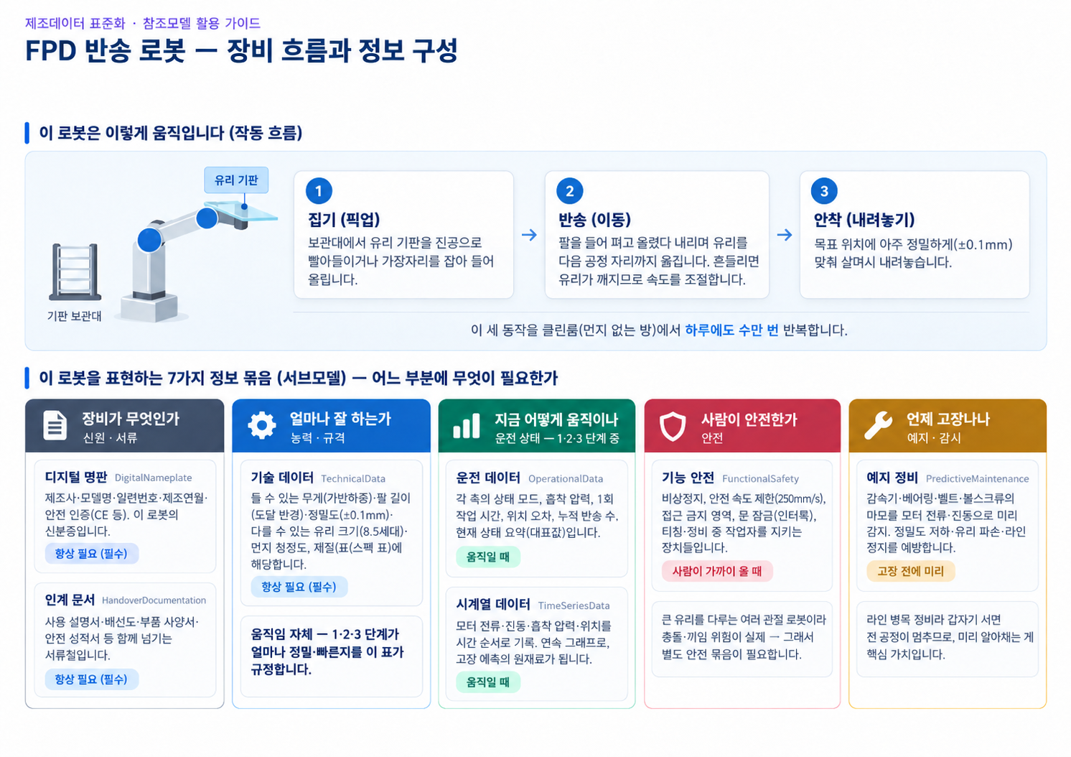
그림 10 FPD 반송 로봇의 작동 흐름과 정보 구성
FPD 반송 로봇은 디스플레이 제조 라인에서 공정과 공정을 잇는 ‘운반 담당’으로, 라인 전체의 생산 속도(처리량)와 품질(유리 파손·정렬 불량)을 좌우하는 핵심 설비이다. 이 로봇이 멈추면 앞뒤 공정이 함께 멈추기 때문에, 정밀함·청정함·안전함·고장 예방이 특히 중요하다.
○ 이 로봇이 무엇을 받아 무엇을 내보내는지는 아래 그림과 같다.
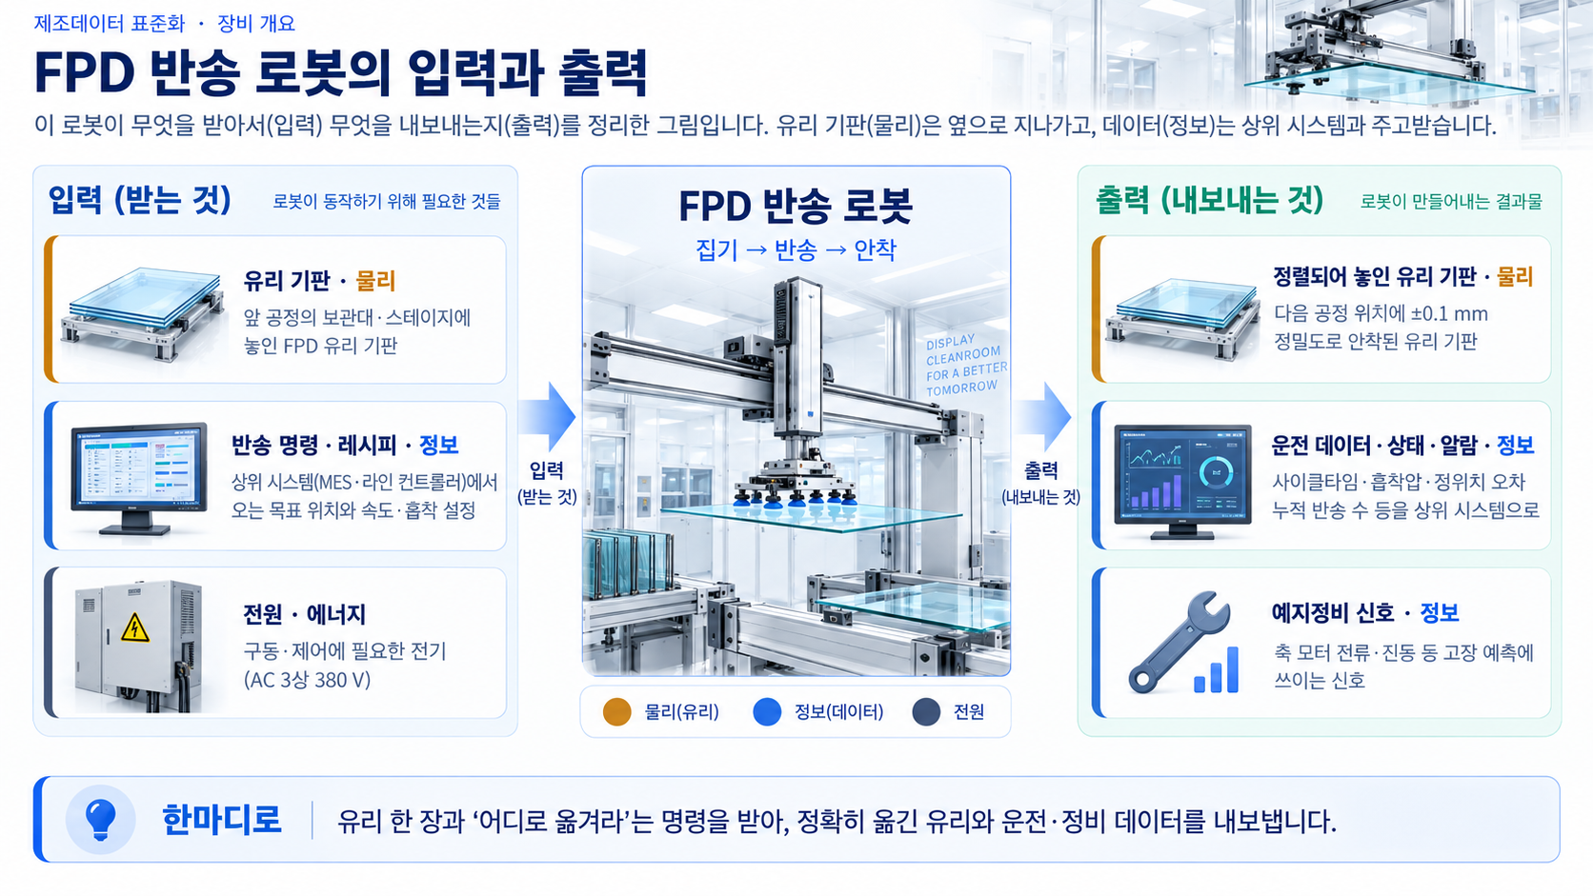
그림 11 FPD 반송 로봇의 입력과 출력
○ 이 로봇이 어떤 산업의 어느 공정에서 쓰이는지는 아래 그림과 같다.
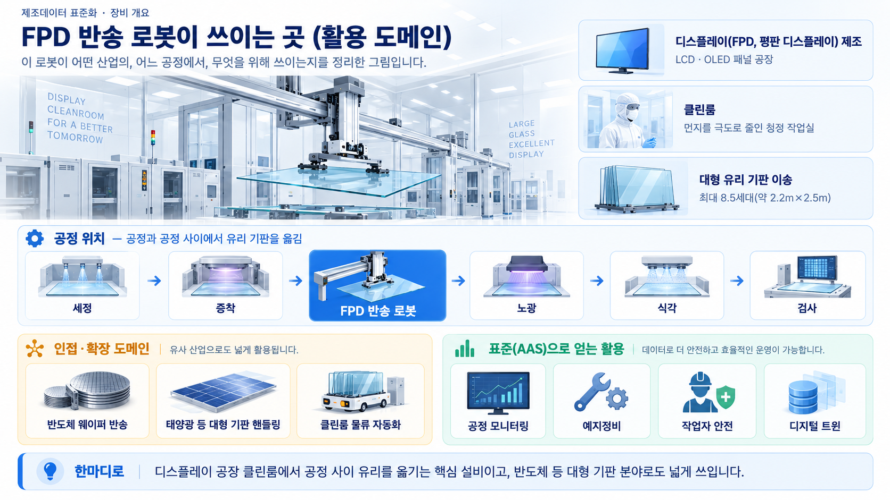
그림 12 FPD 반송 로봇의 활용 도메인
가. FPD 반송 로봇 핵심 기능
여러 개의 관절(축)과 팔 끝의 손(엔드이펙터, End-effector)을 이용해 유리 기판을 ① 집고(픽업) ② 옮기고(반송) ③ 내려놓는(안착) 동작을 반복한다. 진공(빨아들이는 힘)이나 가장자리 잡기로 유리를 들고, 흔들림 없이 목표 위치에 ±0.1mm(머리카락 두께 정도) 정밀도로 안착시키는 것이 핵심 기능이다.
나. FPD 반송 로봇 주요 특징
① (정밀함) 같은 지점으로 되돌아오는 반복 위치 정밀도가 ±0.1mm 수준으로 매우 높다. ② (청정함) 구동부에서 먼지를 거의 내지 않아 클린룸에서 사용할 수 있다. ③ (대형 취급) 8.5세대(약 2.2m×2.5m)급 대형 유리 기판까지 다룬다. ④ (라인 병목) 한 대가 여러 공정을 잇기 때문에, 멈추면 라인 전체가 멈추는 병목 설비다.
다. FPD 반송 로봇 작동 원리
FPD 반송 로봇은 다음과 같은 주기로 작동한다.
표 4 FPD 반송 로봇 작동 주기
순 서 | 설 명
1. 집기(픽업) | 카세트(유리 기판을 여러 장 꽂아두는 보관대)에서 목표 기판을 진공 또는 가장자리 잡기로 들어 올린다.
2. 반송(이동) | 선회·팔 신축·수직 승강 축을 움직여 다음 공정 위치까지 옮긴다. 흔들리면 유리가 깨지므로 속도·가속도를 조절한다.
3. 정렬·안착 | 목표 위치에 ±0.1mm 정밀도로 맞춰 살며시 내려놓는다. 뒤이은 공정의 정렬 불량을 막는 단계다.
4. 복귀·반복 | 처음 자세로 돌아가 다음 기판을 처리한다. 클린룸에서 하루에도 수만 번 반복한다.
라. FPD 반송 로봇 주요 구성 요소
○ 매니퓰레이터(로봇 팔): 여러 축(관절)으로 이루어진 팔로, 유리를 원하는 위치·자세로 옮긴다.
○ 엔드이펙터(팔 끝의 손·블레이드): 유리 기판을 진공으로 빨아들이거나 가장자리를 잡아 떠받친다.
○ 구동부(서보 모터·감속기): 각 축을 정밀하게 움직이는 동력 장치로, 마모되면 정밀도가 떨어진다.
○ 제어부(컨트롤러): 여러 축을 동시에 계산해 부드럽고 정확한 이동 궤적을 만든다.
○ 안전 유닛: 비상정지·안전 속도 제한·접근 금지 영역 등 사람을 보호하는 장치다.
FPD 반송 로봇은 팔의 구조에 따라 종류가 나뉜다. 몸을 돌리며 팔을 앞뒤로 뻗는 방식, 여러 관절이 함께 굽는 방식(다관절형) 등이 있다. 또 다루는 유리 크기(6세대·8.5세대 등)와, 유리를 드는 손 방식(빨아들이는 진공식, 가장자리를 집는 에지그립식)에 따라서도 나뉜다. 이 참조모델은 클린룸에서 쓰는, 여러 축을 서보모터로 정밀하게 움직여 유리를 옮기는 로봇을 다룬다.
마. 표준화 근거 자료
FPD 반송 로봇은 안전하게 쓰고, 데이터를 한결같이 관리하고, 서로 다른 회사의 장비끼리도 잘 연결되도록(상호운용성) 여러 산업 표준을 지켜서 설계하고 만든다.
○ ISO 10218-1/-2: 산업용 로봇 및 로봇 시스템의 안전 요구사항으로, 여러 관절 로봇이 작업자와 같은 공간에서 안전하게 동작하도록 규정한다.
○ ISO 13849-1 / IEC 61508: 안전을 담당하는 제어 장치가 얼마나 믿을 만해야 하는지를 등급(PL, SIL)으로 정해 둔 표준이다. 덕분에 비상정지나 속도 제한 같은 안전 기능이 확실히 작동하도록 보장한다.
○ ECLASS Standard: 산업 전반의 제품·자재·서비스를 분류하는 국제 표준 데이터 사전으로, 이 로봇을 표준 분류 체계에 위치시키는 기준이 된다.

III. AAS 참조모델

1. AAS 참조모델 개요
○ AAS 참조모델이란 AAS에 익숙하지 않은 사용자가 AAS를 쉽게 작성하도록 돕기 위해 만든 표준 예시 모델이다.
○ AAS는 장비 하나하나마다 만들 수 있고, 여러 장비의 AAS를 하나의 라인·설비 단위로 묶어 계층적으로 관리할 수도 있다.
○ 본 가이던스에서는 앞서 소개한 FPD 반송 로봇, 그중에서도 클린룸에서 대형 유리 기판을 다루는 다축 서보 구동 글라스 반송 로봇을 대상으로 구현한 AAS 모델을 참조모델로 소개한다.

2. AAS 참조모델 세부 구성
○ FPD 반송 로봇 참조모델의 전체 구조는 아래 표와 같이 정의하였다. 어느 장비에나 기본으로 들어가는 4개 묶음(Digital Nameplate, Handover Documentation, Technical Data, Operational Data)에, 이 로봇의 일과 목적에 딱 맞춘 3개 묶음(Functional Safety, Predictive Maintenance, Time Series Data)을 더해 모두 7개 묶음으로 만들었다.
○ 본 참조모델의 AAS는 assetKind = Type으로, 모든 Submodel은 kind = Template(<T>)으로 선언한다. 실제 제품에 적용할 때는 IV.3의 절차에 따라 Instance로 전환한다.
표 5 참조모델의 Submodels 개요
Submodel명 | 설명
DigitalNameplate | 제품 신원(제조사·모델·일련번호)과 인증 정보를 담는 디지털 명판
HandoverDocumentation | 매뉴얼·도면·부품 사양서·안전 성적서 등 함께 인계하는 문서
TechnicalData | 가반하중·정밀도·유리 크기·청정도 등 로봇의 정적 기술 사양
OperationalData | 운전 상태·측정 스냅샷·알람·누적 카운터 등 대표 운전 정보
FunctionalSafety | 안전 기능(안전정지·안전속도)의 무결성·성능 수준 정보
PredictiveMaintenance | 구동부(감속기·베어링) 잔여 수명 예측과 경보 정보
TimeSeriesData | 예지정비 신호(모터 전류·진동·진공압·위치)의 시계열 컨테이너

3. AAS 참조모델 서브모델 상세
○ FPD 반송 로봇 AAS 참조모델을 구성하는 개별 서브모델의 상세 구조와 포함 프로퍼티, 활용 방안을 제시한다.
가. Digital Nameplate 서브모델
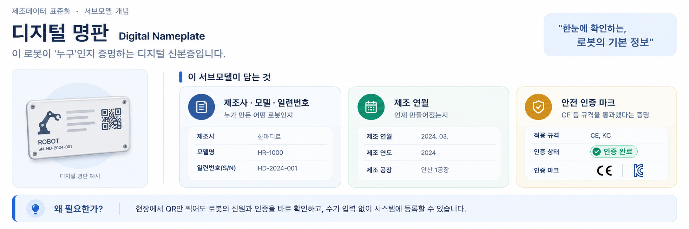
그림 13 Digital Nameplate 개념도
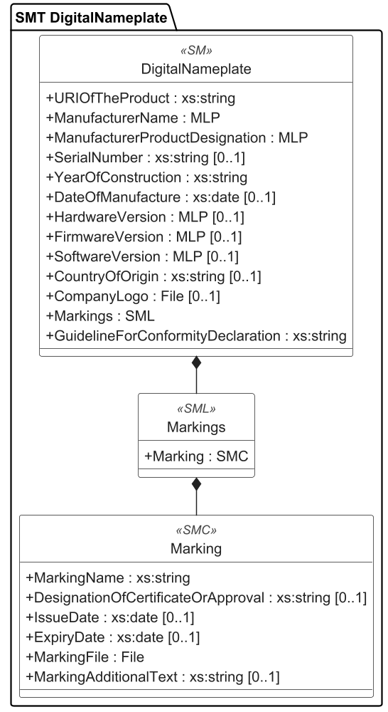
그림 14 Digital Nameplate UML diagram
○ 외부 참조모델: IDTA 표준 서브모델 템플릿 Digital Nameplate V3.0.1 (IDTA 02006-3-0-1)
○ 참조 용어사전: eCl@ss V16.0
○ 서브모델 및 주요 구성요소 특징
- 제조사명·제품 지정명·일련번호 등 로봇을 식별하는 데 꼭 필요한 항목을 표준 프로퍼티로 정의한다.
- 인증 정보(마킹)를 Markings 목록으로 관리해, CE·기계안전 인증 등 법적 요구사항 준수를 디지털로 증명한다.
- 표준 IDTA 템플릿을 그대로 사용하므로 구조를 바꾸지 않으며, 별도 상세표 없이 템플릿을 재사용한다.
○ 서브모델 활용방안
- (자산 식별 자동화) 현장 로봇의 명판(QR 코드 등)으로 AAS에 접속하면, 수기 입력 없이 제조사·모델·시리얼을 즉시 확인한다.
- (안전 인증 관리) 클린룸 반입 설비의 필수 인증 마크와 규격 정보를 디지털로 보관해, 정기 안전 점검·감사에 바로 활용한다.
○ 템플릿 다운로드 링크
- PDF 문서 V3.0.1 — 링크: IDTA 02006-3-0-1_Submodel_Digital Nameplate.pdf
- AASX 파일 V3.0.1 — 링크: IDTA 02006-3-0-1_Template_Digital Nameplate.aasx
- JSON 파일 V3.0.1 — 링크: IDTA 02006-3-0-1_Template_Digital Nameplate.json
나. Handover Documentation 서브모델
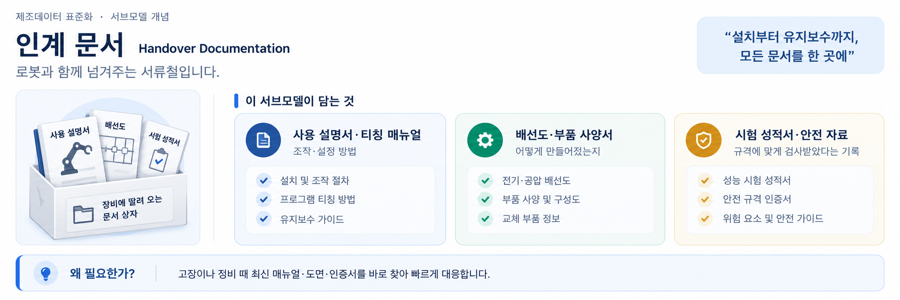
그림 15 Handover Documentation 개념도
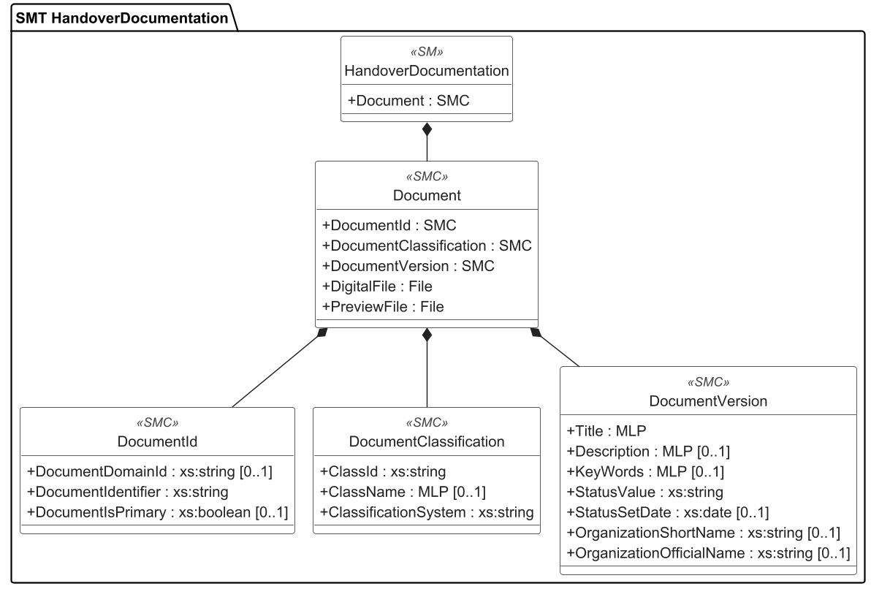
그림 16 Handover Documentation UML diagram
○ 외부 참조모델: IDTA 표준 서브모델 템플릿 Handover Documentation V2.0.1 (IDTA 02004-2-0-1)
○ 참조 용어사전: eCl@ss V16.0
○ 서브모델 및 주요 구성요소 특징
- 로봇과 함께 제공되는 기술 문서(사양서·매뉴얼·인증서 등)의 정보와 실제 파일을 담는 서브모델이다.
- 문서 분류(DocumentClassification)를 VDI 2770 표준(문서를 종류별로 나누는 국제 규칙)에 따라 적용한다.
- 티칭펜던트(로봇에 동작을 가르치는 휴대용 조작기) 매뉴얼·배선도·감속기/서보 사양서·클린룸 청정도 성적서를 표준 형식으로 인계한다.
○ 서브모델 활용방안
- (정비 효율화) 로봇 고장 시 현장 담당자가 AAS에서 최신 매뉴얼·회로도·인증서를 즉시 찾아 빠르게 대응한다.
- (디지털 제품 여권 대응) 자산의 전 생애주기 문서를 표준 형식으로 관리해, 향후 디지털 제품 여권(DPP) 요구에 대응한다.
○ 템플릿 다운로드 링크
- PDF 문서 V2.0.1 — 링크: IDTA 02004-2-0-1_Submodel_Handover Documentation.pdf
- AASX 파일 V2.0.1 — 링크: IDTA 02004-2-0-1_Template_HandoverDocumentation.aasx
- JSON 파일 V2.0.1 — 링크: IDTA 02004-2-0-1_Template_HandoverDocumentation.json
다. Technical Data 서브모델
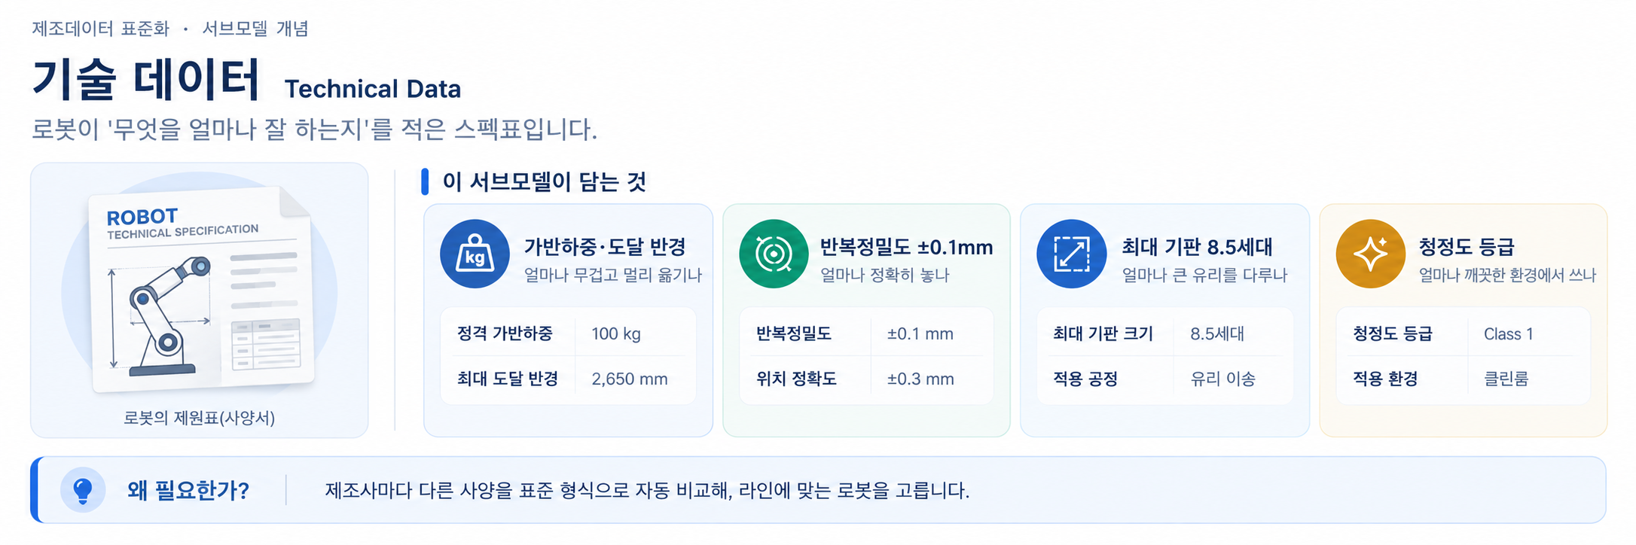
그림 17 Technical Data 개념도
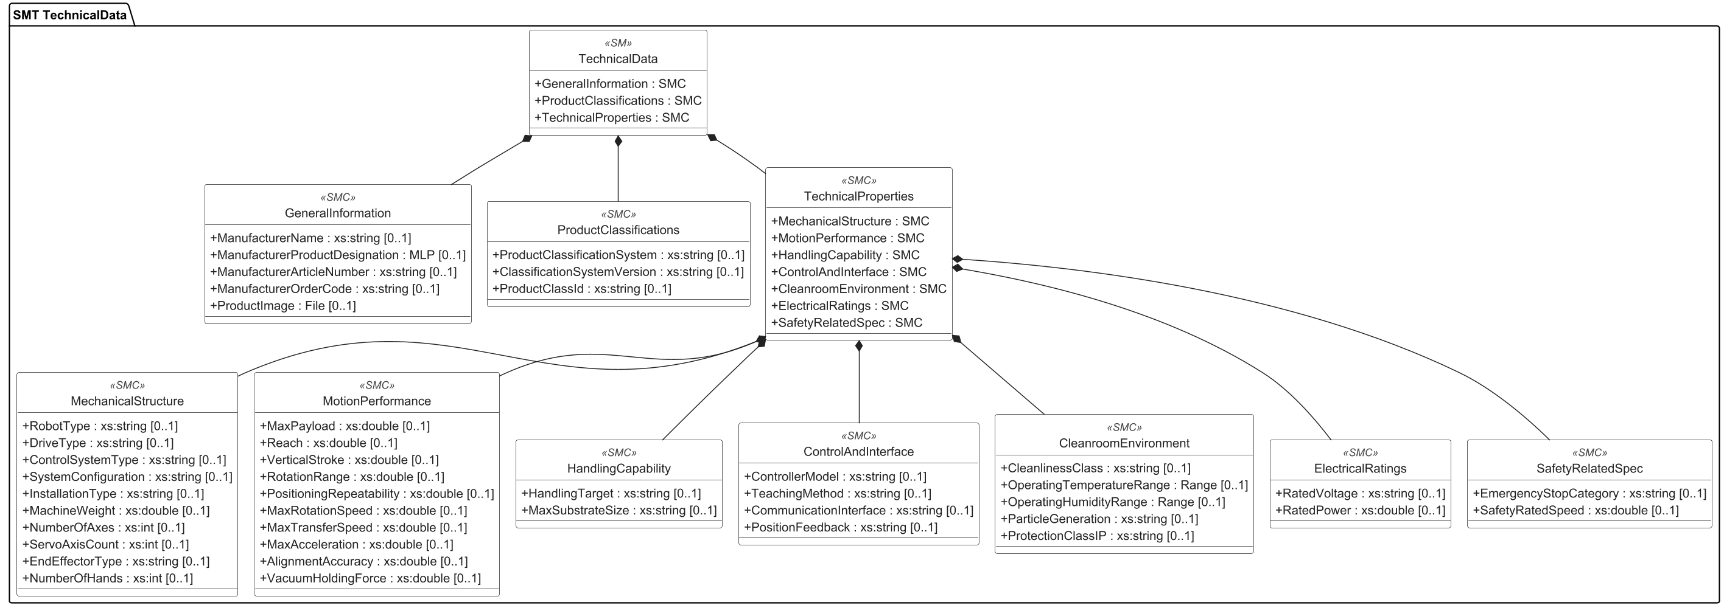
그림 18 Technical Data UML diagram
○ 외부 참조모델: IDTA 표준 서브모델 템플릿 Technical Data V2.0.1 (IDTA 02003-2-0-1) — 장비특화 TechnicalPropertyAreas 포함
○ 참조 용어사전: eCl@ss V16.0
○ 서브모델 및 주요 구성요소 특징
- 로봇의 기술 사양을 표준 형식으로 정리하는 묶음이다. 성능, 구조, 쓸 수 있는 범위처럼 한번 정해지면 잘 바뀌지 않는 고정 정보를 담는다.
- GeneralInformation·ProductClassifications는 표준 구조를 그대로 사용하므로 상세표에서는 생략한다. ProductClassifications에는 이 로봇에 가장 근접한 eCl@ss 분류(산업용 취급·반송 로봇 계열)를 부여하며, 정확한 분류코드는 eCl@ss v16 검색으로 확정한다.
- 표준 항목인 TechnicalProperties 안에, 이 로봇만의 기술 사양을 기구·성능·유리 대응·제어·환경·전원·안전처럼 주제별 그룹(SMC, 관련 항목을 하나로 묶은 것)으로 나눠 정리한다. 큰 묶음 아래 작은 묶음을 두는 식으로 두 단계 넘게 잘게 나눈다.
○ 서브모델 구성요소 적용 가이드
- 하위 항목 대부분은 선택(0..1)이므로, 대상 로봇이 제공하는 사양 수준에 맞춰 불필요한 항목은 생략할 수 있다.
- 기존 묶음에 없는 사양을 추가할 때는 구조를 함부로 바꾸지 말고, 성격에 맞는 별도 묶음(SMC)으로 정의한다.
○ 서브모델 구성요소 상세 정보 테이블
- 아래 표에는 TechnicalPropertyAreas 구성요소의 간단한 설명과 예시 값(example value)이 포함된다.
- 사용자는 AAS 템플릿 모델과 함께 표를 참고하여 대상 로봇 특성에 맞게 항목을 수정하여 활용한다.
표 6 Submodel Element Collection 'TechnicalProperties'

idShort: | GeneralInformation
Class: | SubmodelElementCollection
semanticId: | [IRDI] 0173-1#02-ABK161#002/0173-1#01-AHX838#002
Parent: | Submodel "TechnicalData"
Explanation: | 일반 정보 그룹 - 제조사명-제품명-제품형식 등 제품을 식별하는 기본 사양을 담는다.
[SME type] | semanticId = [idType]value | [valueType] | card.
idShort | Description@en | example
[Property] ManufacturerName | [IRDI] 0173-1#02-AAO677#004 ManufacturerName of the FPD Glass Substr | [str] ExampleCompany Co., Ltd. | 1
[File] CompanyLogo | [IRDI] 0173-1#02-ABI776#002 CompanyLogo of the FPD Glass Substrate T | [File] | 0..1
[MLP] ManufacturerProductDesignation | [IRDI] 0173-1#02-AAW338#003 ManufacturerProductDesignation of the FP | [langString] FPD Glass Substrate Transfer Robot | 1
[Property] ManufacturerArticleNumber | [IRDI] 0173-1#02-AAO676#005 ManufacturerArticleNumber of the FPD Gla | [str] ART-FPD-TR-1500 | 1
[Property] ManufacturerOrderCode | [IRDI] 0173-1#02-AAO227#004 ManufacturerOrderCode of the FPD Glass S | [str] FPD-TR-1500-STD | 1
[SMC] ProductImages | [IRDI] 0173-1#02-ABM220#001 ProductImages collection | []2 elements | 0..1

idShort: | ProductImages
Class: | SubmodelElementCollection
semanticId: | [IRDI] 0173-1#02-ABM220#001
Parent: | SMC "GeneralInformation"
Explanation: | 제품 이미지 목록
[SME type] | semanticId = [idType]value | [valueType] | card.
idShort | Description@en | example
[File] ImageFile | [IRDI] 0173-1#02-ABK291#002 ImageFile of the FPD Glass Substrate Tra | [File] | 1
[MLP] ImageNote | [IRDI] 0173-1#02-ABL423#001 ImageNote of the FPD Glass Substrate Tra | [langString] Front view of FPD transfer robot | 0..1

idShort: | ProductClassifications
Class: | SubmodelElementList
semanticId: | [IRDI] 0173-1#02-ABK162#002
Parent: | Submodel "TechnicalData"
Explanation: | 제품 분류 그룹 - 제품을 표준 분류체계(ECLASS 등)로 분류한 정보 모음.
[SME type] | semanticId = [idType]value | [valueType] | card.
idShort | Description@en | example
[SMC] 미설정 | [IRDI] 0173-1#02-ABK162#002/0173-1#01-AHX839#002 ProductClassification collection | []6 elements | 0..1

idShort: | TechnicalProperties
Class: | SubmodelElementCollection
semanticId: | [IRI] https://www.smart-factory.kr/ids/cd/TechnicalProperties/1/0
Parent: | Submodel "TechnicalData"
Explanation: | Equipment-specific technical properties, grouped by purpose  목적별로 묶은 장비특화 기술사양
[SME type] | semanticId = [idType]value | [valueType] | card.
idShort | Description@en | example
[SMC] MechanicalStructure | [IRI] https://www.smart-factory.kr/ids/cd/MechanicalStructure/1/0 MechanicalStructure collection | []10 elements | 0..1
[SMC] MotionPerformance | [IRI] https://www.smart-factory.kr/ids/cd/MotionPerformance/1/0 MotionPerformance collection | []10 elements | 0..1
[SMC] HandlingCapability | [IRI] https://www.smart-factory.kr/ids/cd/HandlingCapability/1/0 HandlingCapability collection | []2 elements | 0..1
[SMC] ControlAndInterface | [IRI] https://www.smart-factory.kr/ids/cd/ControlAndInterface/1/0 ControlAndInterface collection | []4 elements | 0..1
[SMC] CleanroomEnvironment | [IRI] https://www.smart-factory.kr/ids/cd/CleanroomEnvironment/1/0 CleanroomEnvironment collection | []5 elements | 0..1
[SMC] ElectricalRatings | [IRI] https://www.smart-factory.kr/ids/cd/ElectricalRatings/1/0 ElectricalRatings collection | []2 elements | 0..1
[SMC] SafetyRelatedSpec | [IRI] https://www.smart-factory.kr/ids/cd/SafetyRelatedSpec/1/0 SafetyRelatedSpec collection | []2 elements | 0..1
표 7 Submodel Element Collection 'MechanicalStructure'
idShort: | MechanicalStructure
Class: | SubmodelElementCollection
semanticId: | [IRI] https://www.smart-factory.kr/ids/cd/MechanicalStructure/1/0
Parent: | SMC "TechnicalProperties"
Explanation: | Robot mechanical structure and configuration  로봇이 어떻게 생겼고 어떻게 짜여 있는지를 담는 묶음이다. 어떤 방식의 로봇인지, 관절(축)이 몇 개인지, 팔 끝에 달린 손(엔드이펙터)은 어떤 종류인지 같은 로봇의 기본 뼈대 정보를 모아 둔다.
[SME type] | semanticId = [idType]value | [valueType] | card.
idShort | Description@en | example
[Property] RobotType | [IRI] https://www.smart-factory.kr/ids/cd/RobotType/1/0 RobotType of the FPD Glass Substrate Tra | [str] Dual-arm horizontal articulated (planar | 0..1
[Property] DriveType | [IRI] https://www.smart-factory.kr/ids/cd/DriveType/1/0 DriveType of the FPD Glass Substrate Tra | [str] AC servo motor drive | 0..1
[Property] ControlSystemType | [IRI] https://www.smart-factory.kr/ids/cd/ControlSystemType/1/0 ControlSystemType of the FPD Glass Subst | [str] PLC/robot controller (EtherCAT) | 0..1
[Property] SystemConfiguration | [IRI] https://www.smart-factory.kr/ids/cd/SystemConfiguration/1/0 SystemConfiguration of the FPD Glass Sub | [str] Manipulator + end-effector + drive + con | 0..1
[Property] InstallationType | [IRI] https://www.smart-factory.kr/ids/cd/InstallationType/1/0 InstallationType of the FPD Glass Substr | [str] Indoor cleanroom frame-mounted | 0..1
[Property] MachineWeight | [IRI] https://www.smart-factory.kr/ids/cd/MachineWeight/1/0 MachineWeight of the FPD Glass Substrate | [float] 1200.0 | 0..1
[Property] NumberOfAxes | [IRI] https://www.smart-factory.kr/ids/cd/NumberOfAxes/1/0 NumberOfAxes of the FPD Glass Substrate | [str] 5 axes | 0..1
[Property] ServoAxisCount | [IRI] https://www.smart-factory.kr/ids/cd/ServoAxisCount/1/0 ServoAxisCount of the FPD Glass Substrat | [Int] 5 | 0..1
[Property] EndEffectorType | [IRI] https://www.smart-factory.kr/ids/cd/EndEffectorType/1/0 EndEffectorType of the FPD Glass Substra | [str] Vacuum/edge-grip hand | 0..1
[Property] NumberOfHands | [IRI] https://www.smart-factory.kr/ids/cd/NumberOfHands/1/0 NumberOfHands of the FPD Glass Substrate | [str] 2 (dual blade) | 0..1
표 8 Submodel Element Collection 'MotionPerformance'
idShort: | MotionPerformance
Class: | SubmodelElementCollection
semanticId: | [IRI] https://www.smart-factory.kr/ids/cd/MotionPerformance/1/0
Parent: | SMC "TechnicalProperties"
Explanation: | Motion and transfer performance  로봇이 물건을 얼마나 잘 옮기는지를 담는 묶음이다. 들 수 있는 무게, 팔이 닿는 거리, 같은 자리로 되돌아오는 정확도, 움직이는 속도처럼 옮기기 성능을 모아 둔다.
[SME type] | semanticId = [idType]value | [valueType] | card.
idShort | Description@en | example
[Property] MaxPayload | [IRI] https://www.smart-factory.kr/ids/cd/MaxPayload/1/0 MaxPayload of the FPD Glass Substrate Tr | [float] 30.0 | 0..1
[Property] Reach | [IRI] https://www.smart-factory.kr/ids/cd/Reach/1/0 Reach of the FPD Glass Substrate Transfe | [float] 1800.0 | 0..1
[Property] VerticalStroke | [IRI] https://www.smart-factory.kr/ids/cd/VerticalStroke/1/0 VerticalStroke of the FPD Glass Substrat | [float] 1200.0 | 0..1
[Range] RotationRange | [IRI] https://www.smart-factory.kr/ids/cd/RotationRange/1/0 RotationRange of the FPD Glass Substrate | [Range] -180.0 ~ 180.0 | 0..1
[Property] PositioningRepeatability | [IRI] https://www.smart-factory.kr/ids/cd/PositioningRepeatability/1/0 PositioningRepeatability of the FPD Glas | [float] 0.1 | 0..1
[Property] MaxRotationSpeed | [IRI] https://www.smart-factory.kr/ids/cd/MaxRotationSpeed/1/0 MaxRotationSpeed of the FPD Glass Substr | [float] 120.0 | 0..1
[Property] MaxTransferSpeed | [IRI] https://www.smart-factory.kr/ids/cd/MaxTransferSpeed/1/0 MaxTransferSpeed of the FPD Glass Substr | [float] 2000.0 | 0..1
[Property] MaxAcceleration | [IRI] https://www.smart-factory.kr/ids/cd/MaxAcceleration/1/0 MaxAcceleration of the FPD Glass Substra | [str] 1.0 G | 0..1
[Property] AlignmentAccuracy | [IRI] https://www.smart-factory.kr/ids/cd/AlignmentAccuracy/1/0 AlignmentAccuracy of the FPD Glass Subst | [float] 0.1 | 0..1
[Property] VacuumHoldingForce | [IRI] https://www.smart-factory.kr/ids/cd/VacuumHoldingForce/1/0 VacuumHoldingForce of the FPD Glass Subs | [float] -80.0 | 0..1
표 9 Submodel Element Collection 'HandlingCapability'
idShort: | HandlingCapability
Class: | SubmodelElementCollection
semanticId: | [IRI] https://www.smart-factory.kr/ids/cd/HandlingCapability/1/0
Parent: | SMC "TechnicalProperties"
Explanation: | Handling target and capability  이 로봇이 무엇을 다루는지를 담는 묶음이다. 옮기는 대상(FPD 유리 기판)과 다룰 수 있는 가장 큰 유리 크기(세대)를 적어 둔다.
[SME type] | semanticId = [idType]value | [valueType] | card.
idShort | Description@en | example
[Property] HandlingTarget | [IRI] https://www.smart-factory.kr/ids/cd/HandlingTarget/1/0 HandlingTarget of the FPD Glass Substrat | [str] FPD glass substrate | 0..1
[Property] MaxSubstrateSize | [IRI] https://www.smart-factory.kr/ids/cd/MaxSubstrateSize/1/0 MaxSubstrateSize of the FPD Glass Substr | [float] 8.5 | 0..1
표 10 Submodel Element Collection 'ControlAndInterface'
idShort: | ControlAndInterface
Class: | SubmodelElementCollection
semanticId: | [IRI] https://www.smart-factory.kr/ids/cd/ControlAndInterface/1/0
Parent: | SMC "TechnicalProperties"
Explanation: | Controller and communication interface  로봇을 어떻게 조종하고, 다른 장비와 어떻게 정보를 주고받는지를 담는 묶음이다. 로봇을 움직이는 제어기, 로봇에게 위치를 가르치는 방법(교시), 상위 시스템과 데이터를 주고받는 통신 방식을 모아 둔다.
[SME type] | semanticId = [idType]value | [valueType] | card.
idShort | Description@en | example
[Property] ControllerModel | [IRI] https://www.smart-factory.kr/ids/cd/ControllerModel/1/0 ControllerModel of the FPD Glass Substra | [str] FPD-RC-2000 | 0..1
[Property] TeachingMethod | [IRI] https://www.smart-factory.kr/ids/cd/TeachingMethod/1/0 TeachingMethod of the FPD Glass Substrat | [str] Teaching pendant / offline | 0..1
[Property] CommunicationInterface | [IRI] https://www.smart-factory.kr/ids/cd/CommunicationInterface/1/0 CommunicationInterface of the FPD Glass | [str] EtherCAT / SECS-GEM | 0..1
[Property] PositionFeedback | [IRI] https://www.smart-factory.kr/ids/cd/PositionFeedback/1/0 PositionFeedback of the FPD Glass Substr | [str] Absolute encoder | 0..1
표 11 Submodel Element Collection 'CleanroomEnvironment'
idShort: | CleanroomEnvironment
Class: | SubmodelElementCollection
semanticId: | [IRI] https://www.smart-factory.kr/ids/cd/CleanroomEnvironment/1/0
Parent: | SMC "TechnicalProperties"
Explanation: | Cleanroom operating environment  이 로봇을 어떤 환경에서 쓰는지를 담는 묶음이다. 공기가 얼마나 깨끗해야 하는지(먼지 청정도 등급), 쓸 수 있는 온도와 습도 범위, 로봇이 스스로 내는 미세먼지 양처럼 클린룸에서 쓰기 위한 조건을 모아 둔다.
[SME type] | semanticId = [idType]value | [valueType] | card.
idShort | Description@en | example
[Property] CleanlinessClass | [IRI] https://www.smart-factory.kr/ids/cd/CleanlinessClass/1/0 CleanlinessClass of the FPD Glass Substr | [str] ISO Class 3 | 0..1
[Range] OperatingTemperatureRange | [IRI] https://www.smart-factory.kr/ids/cd/OperatingTemperatureRange/1/0 OperatingTemperatureRange of the FPD Gla | [Range] 18.0 ~ 28.0 | 0..1
[Range] OperatingHumidityRange | [IRI] https://www.smart-factory.kr/ids/cd/OperatingHumidityRange/1/0 OperatingHumidityRange of the FPD Glass | [Range] 40.0 ~ 60.0 | 0..1
[Property] ParticleGeneration | [IRI] https://www.smart-factory.kr/ids/cd/ParticleGeneration/1/0 ParticleGeneration of the FPD Glass Subs | [float] 10.0 | 0..1
[Property] ProtectionClassIP | [IRI] https://www.smart-factory.kr/ids/cd/ProtectionClassIP/1/0 ProtectionClassIP of the FPD Glass Subst | [str] IP20 (cleanroom) | 0..1
표 12 Submodel Element Collection 'ElectricalRatings'
idShort: | ElectricalRatings
Class: | SubmodelElementCollection
semanticId: | [IRI] https://www.smart-factory.kr/ids/cd/ElectricalRatings/1/0
Parent: | SMC "TechnicalProperties"
Explanation: | Electrical ratings  로봇이 어떤 전기를 쓰는지를 담는 묶음이다. 넣어 주는 전압과 쓰는 전력처럼 전원 조건을 적어 둔다.
[SME type] | semanticId = [idType]value | [valueType] | card.
idShort | Description@en | example
[Property] RatedVoltage | [IRDI] 0173-1#02-ABM190#001 RatedVoltage of the FPD Glass Substrate | [float] 380.0 | 0..1
[Property] RatedPower | [IRI] https://www.smart-factory.kr/ids/cd/RatedPower/1/0 RatedPower of the FPD Glass Substrate Tr | [float] 8.0 | 0..1
표 13 Submodel Element Collection 'SafetyRelatedSpec'
idShort: | SafetyRelatedSpec
Class: | SubmodelElementCollection
semanticId: | [IRI] https://www.smart-factory.kr/ids/cd/SafetyRelatedSpec/1/0
Parent: | SMC "TechnicalProperties"
Explanation: | Safety-related specification  안전에 관한 기본 규격을 담는 묶음이다. 위험할 때 바로 멈추는 비상정지 방식과, 사람이 가까이 있을 때 천천히 움직이는 안전 감속 속도처럼 잘 바뀌지 않는 안전 규격을 적어 둔다.
[SME type] | semanticId = [idType]value | [valueType] | card.
idShort | Description@en | example
[Property] EmergencyStopCategory | [IRI] https://www.smart-factory.kr/ids/cd/EmergencyStopCategory/1/0 EmergencyStopCategory of the FPD Glass S | [str] Category 0/1 (ISO 13849) | 0..1
[Property] SafetyRatedSpeed | [IRI] https://www.smart-factory.kr/ids/cd/SafetyRatedSpeed/1/0 SafetyRatedSpeed of the FPD Glass Substr | [float] 250.0 | 0..1
○ 서브모델 활용방안
- (공정 설계 시 로봇 검토) 신규 반송 라인 설계 때 제조사별 PDF 사양서를 일일이 비교하는 대신, TechnicalData의 가반하중·도달 반경·정밀도·기판 크기를 자동 비교해 최적 로봇을 선정한다.
- (대체 장비 검색) 가동 중 로봇에 장애가 생겨 대체가 필요할 때, 여러 제조사 AAS의 기술 사양을 검색해 요구 조건에 맞는 대체 로봇을 빠르게 찾는다.
○ 템플릿 다운로드 링크
- PDF 문서 V2.0.1 — 링크: IDTA 02003-2-0-1_Submodel_TechnicalData.pdf
- AASX 파일 V2.0.1 — 링크: IDTA_02003-2-0-1_Template_TechnicalData.aasx
- JSON 파일 V2.0.1 — 링크: IDTA_02003-2-0-1_Template_TechnicalData.json
라. Operational Data 서브모델
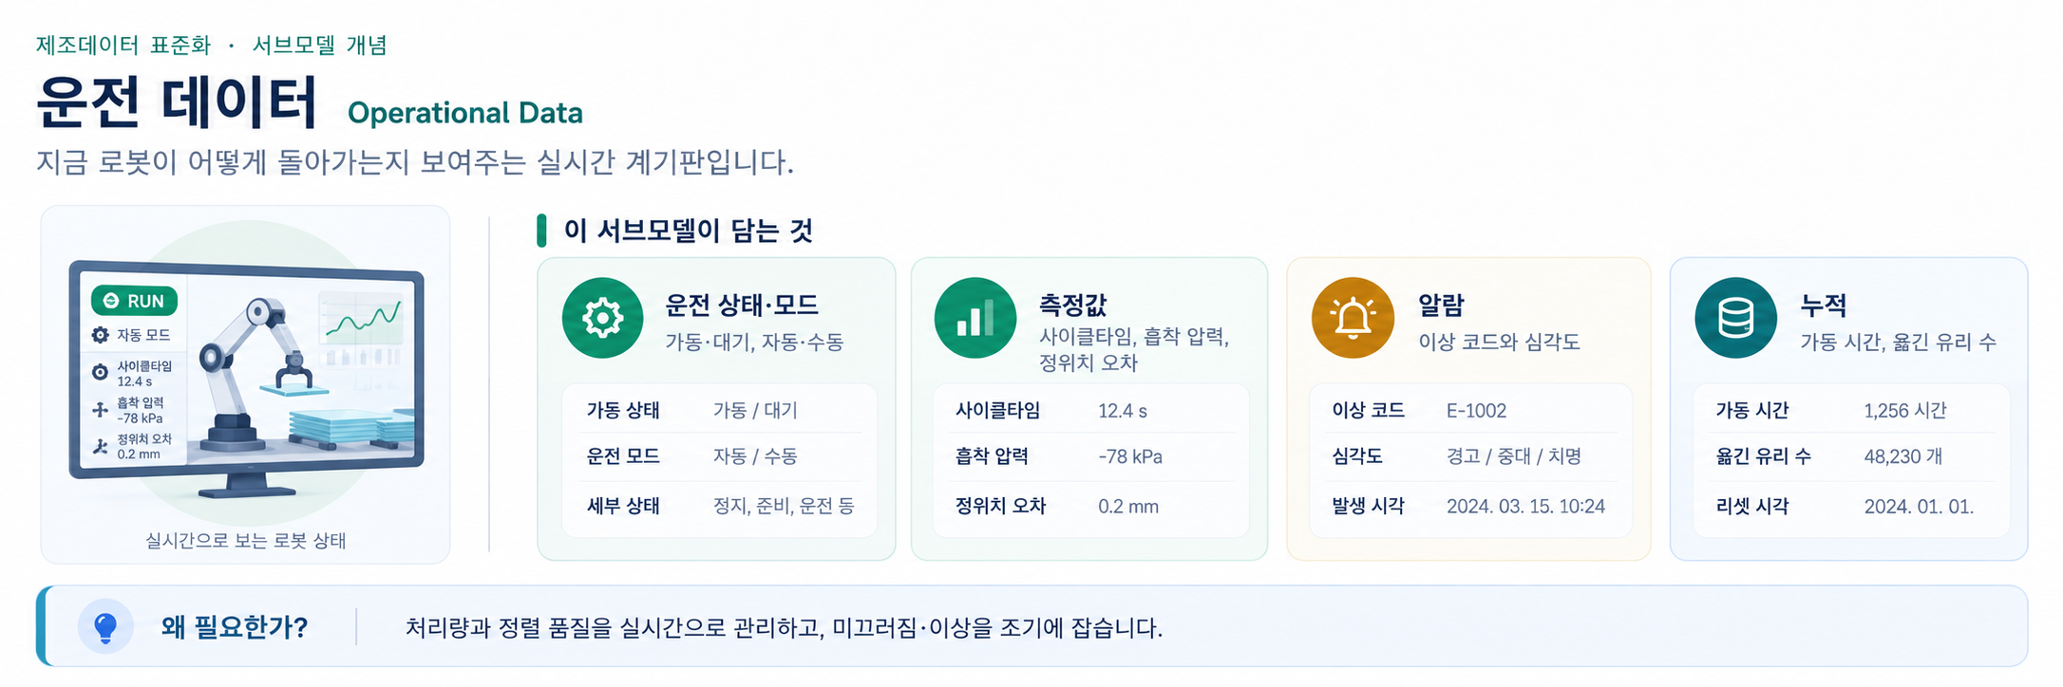
그림 19 Operational Data 개념도
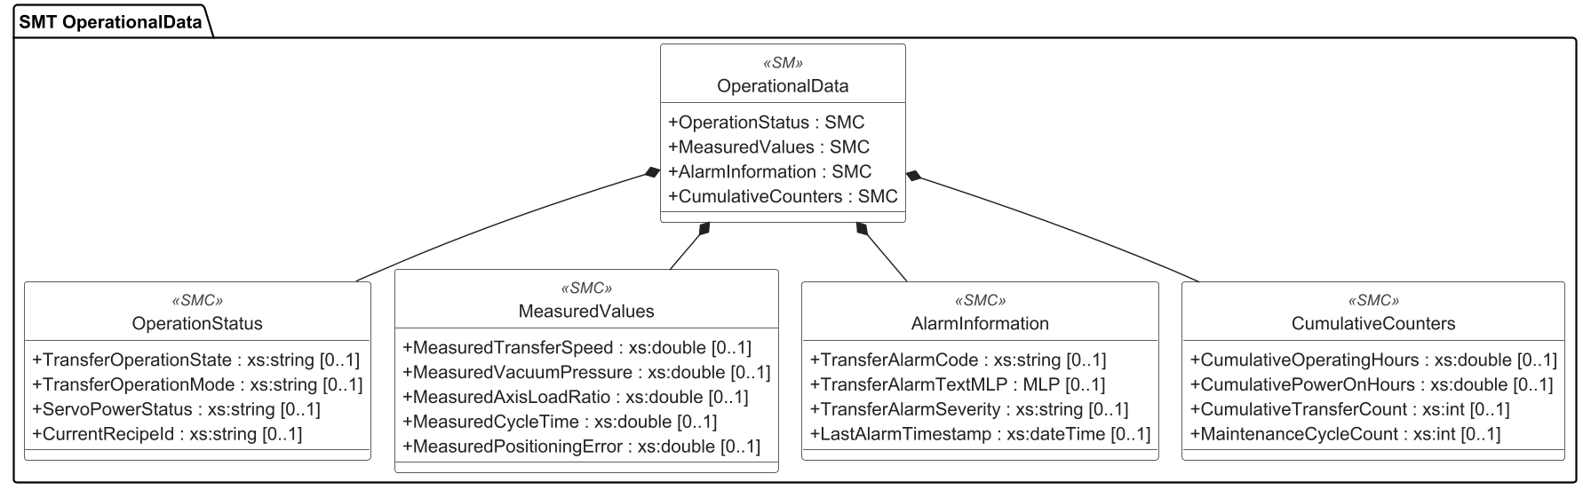
그림 20 Operational Data UML diagram
○ 외부 참조모델: 자체 정의 서브모델 (표준 템플릿이 없어 로봇에 맞게 자체 개발; 중기부 IRI 규칙 준수)
○ 참조 용어사전: eCl@ss V16.0
○ 서브모델 및 주요 구성요소 특징
- 반송 로봇 운전 중 대표 데이터를 운전 상태·측정 스냅샷·알람·누적 카운터로 묶어 모델링한다.
- OperationStatus는 각 축의 운전 상태·모드·서보 전원을, MeasuredValues는 반송 속도·흡착 압력·사이클타임·정위치 오차를 담는다.
- AlarmInformation은 알람 코드·메시지·심각도를, CumulativeCounters는 누적 가동시간·반송 매수 등을 담아 정비·수명 관리의 기준이 된다.
○ 서브모델 구성요소 적용 가이드
- 기본 운전 모니터링만 필요하면 OperationStatus와 MeasuredValues를 중심으로 구성하고, 필요에 따라 알람·누적 묶음을 확장한다.
- 각 그룹이 상태·측정·알람·누적처럼 뚜렷한 역할을 갖도록, 큰 묶음 아래 작은 묶음을 두는 식으로 두 단계 넘게 잘게 나눈다.
○ 서브모델 구성요소 상세 정보 테이블
- 아래 표에는 OperationalData 구성요소의 간단한 설명과 예시 값(example value)이 포함된다.
- 사용자는 AAS 템플릿 모델과 함께 표를 참고하여 대상 로봇 특성에 맞게 항목을 수정하여 활용한다.
표 14 Submodel 'OperationalData'
idShort: | OperationalData
Class: | Submodel
semanticId: | [IRI] https://www.smart-factory.kr/ids/sm/FPDGlassSubstrateTransferRobot/OperationalData/1/0
Parent: | -
Explanation: | 운영 데이터 서브모델 - 운전 상태-측정값-알람-누적 카운터 등 동적(운전 중 변하는) 데이터를 담는다.
[SME type] | semanticId = [idType]value | [valueType] | card.
idShort | Description@en | example
[Property] TransferOperationState | [IRI] https://www.smart-factory.kr/ids/cd/TransferOperationState/1/0 TransferOperationState of the FPD Glass | [str] Run | 0..1
[Property] TransferOperationMode | [IRI] https://www.smart-factory.kr/ids/cd/TransferOperationMode/1/0 TransferOperationMode of the FPD Glass S | [str] Auto | 0..1
[Property] ServoPowerStatus | [IRI] https://www.smart-factory.kr/ids/cd/ServoPowerStatus/1/0 ServoPowerStatus of the FPD Glass Substr | [str] ServoOn | 0..1
[Property] CurrentRecipeId | [IRI] https://www.smart-factory.kr/ids/cd/CurrentRecipeId/1/0 CurrentRecipeId of the FPD Glass Substra | [str] FPD-TR-RCP-008 | 0..1
[Property] MeasuredTransferSpeed | [IRI] https://www.smart-factory.kr/ids/cd/MeasuredTransferSpeed/1/0 MeasuredTransferSpeed of the FPD Glass S | [float] 1480.0 | 0..1
[Property] MeasuredVacuumPressure | [IRI] https://www.smart-factory.kr/ids/cd/MeasuredVacuumPressure/1/0 MeasuredVacuumPressure of the FPD Glass | [float] -63.0 | 0..1
[Property] MeasuredAxisLoadRatio | [IRI] https://www.smart-factory.kr/ids/cd/MeasuredAxisLoadRatio/1/0 MeasuredAxisLoadRatio of the FPD Glass S | [str] 62 % | 0..1
[Property] MeasuredCycleTime | [IRI] https://www.smart-factory.kr/ids/cd/MeasuredCycleTime/1/0 MeasuredCycleTime of the FPD Glass Subst | [float] 6.2 | 0..1
[Property] MeasuredPositioningError | [IRI] https://www.smart-factory.kr/ids/cd/MeasuredPositioningError/1/0 MeasuredPositioningError of the FPD Glas | [float] 0.06 | 0..1
[Property] TransferAlarmCode | [IRDI] 0173-1#02-ABI766#002 TransferAlarmCode of the FPD Glass Subst | [str] E-VAC-LOW | 0..1
[MLP] TransferAlarmText | [IRI] https://www.smart-factory.kr/ids/cd/TransferAlarmText/1/0 TransferAlarmText of the FPD Glass Subst | [langString] 엔드이펙터 흡착 진공압 저하 경고@ko | 0..1
[Property] TransferAlarmSeverity | [IRI] https://www.smart-factory.kr/ids/cd/TransferAlarmSeverity/1/0 TransferAlarmSeverity of the FPD Glass S | [str] Warning | 0..1
[Property] LastAlarmTimestamp | [IRI] https://www.smart-factory.kr/ids/cd/LastAlarmTimestamp/1/0 LastAlarmTimestamp of the FPD Glass Subs | [datetime] 2026-06-03 09:14:22+00:00 | 0..1
[Property] CumulativeOperatingHours | [IRI] https://www.smart-factory.kr/ids/cd/CumulativeOperatingHours/1/0 CumulativeOperatingHours of the FPD Glas | [float] 12500.0 | 0..1
[Property] CumulativePowerOnHours | [IRI] https://www.smart-factory.kr/ids/cd/CumulativePowerOnHours/1/0 CumulativePowerOnHours of the FPD Glass | [float] 18200.0 | 0..1
[Property] CumulativeTransferCount | [IRI] https://www.smart-factory.kr/ids/cd/CumulativeTransferCount/1/0 CumulativeTransferCount of the FPD Glass | [str] 8540000 sheet | 0..1
[Property] MaintenanceCycleCount | [IRI] https://www.smart-factory.kr/ids/cd/MaintenanceCycleCount/1/0 MaintenanceCycleCount of the FPD Glass S | [Int] 25 | 0..1

표 15 Submodel Element Collection 'OperationStatus'
표 16 Submodel Element Collection 'MeasuredValues'
표 17 Submodel Element Collection 'AlarmInformation'
표 18 Submodel Element Collection 'CumulativeCounters'
○ 서브모델 활용방안
- (실시간 반송 모니터링) 사이클타임·흡착 압력·정위치 오차를 실시간 관리해 반송 처리량과 정렬 품질을 유지하고, 이상 징후를 조기에 감지한다.
- (제품별 반송 조건 자동 설정) 기판 세대·공정 단계가 바뀌면 해당 제품에 맞는 속도·가속·흡착 프로파일(레시피)을 자동으로 불러와 적용한다.
마. Functional Safety 서브모델
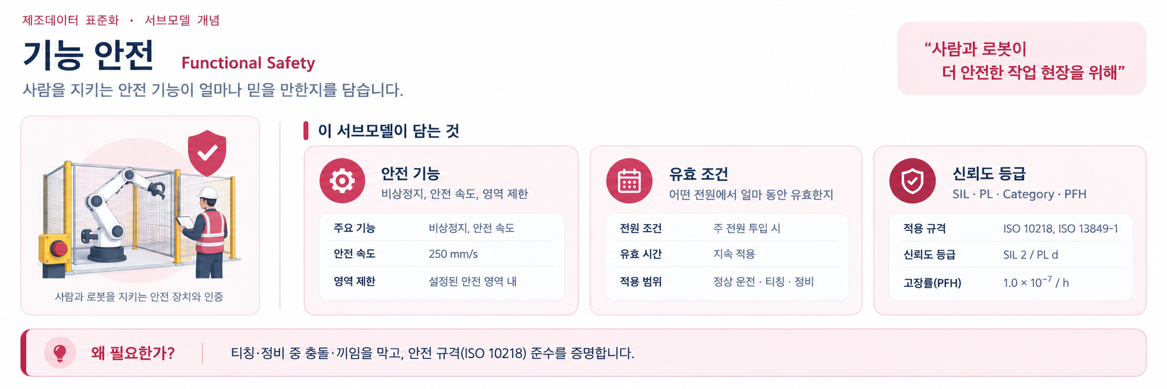
그림 21 Functional Safety 개념도
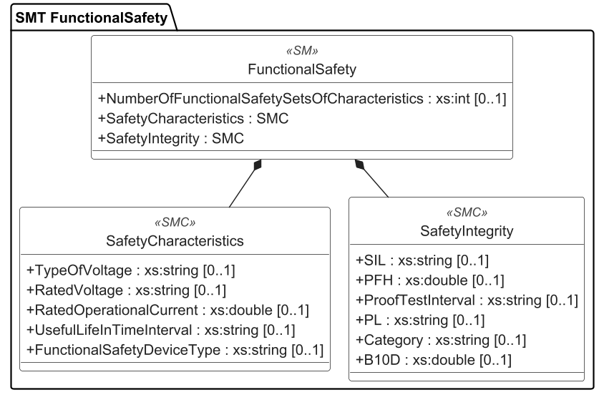
그림 22 Functional Safety UML diagram
○ 외부 참조모델: IDTA 표준 서브모델 템플릿 Functional Safety V1.0.1 (IDTA 02014-1-0-1) - IEC 61508·ISO 13849-1 기반 안전 무결성 지표
○ 참조 용어사전: eCl@ss V16.0
○ 서브모델 및 주요 구성요소 특징
- 큰 유리를 다루는 관절 로봇은 위치를 가르치거나(티칭) 정비하는 동안 작업자가 부딪히거나(충돌), 끼이거나(끼임), 팔 사이에 잘릴(전단) 위험이 실제로 있다. 그래서 안전 기능을 얼마나 믿을 수 있는지를 표준 숫자 지표로 담는다.
- 안전 특성 세트(전압 종류·정격 전압/전류·유효 수명·안전 장치 유형)와 안전 무결성 지표를 정의한다. 지표는 SIL(안전 무결성 등급)·PL(성능 수준)·Category(안전 카테고리)·PFH(1시간당 위험측 고장 확률)·B10D(부품 10%가 위험하게 고장 날 때까지의 작동 횟수)·점검 주기다.
- 안전 속도나 비상정지 방식처럼 잘 바뀌지 않는 안전 규격은 Technical Data 묶음에 두고, 이 묶음은 그 안전 기능이 얼마나 믿을 만한지(인증 수준)를 담는다. 이렇게 서로 역할을 나눠 둔다.
○ 서브모델 구성요소 적용 가이드
- 로봇에 적용된 안전 장치·기능에 맞춰 필요한 안전 특성만 선택해 채운다.
- 안전 특성 세트와 무결성 지표를 각각 묶음(SMC)으로 나눠 2단계 이상 계층으로 세분화한다.
○ 서브모델 구성요소 상세 정보 테이블
- 아래 표에는 FunctionalSafety 구성요소의 간단한 설명과 예시 값(example value)이 포함된다.
- 사용자는 AAS 템플릿 모델과 함께 표를 참고하여 대상 로봇 특성에 맞게 항목을 수정하여 활용한다.
표 19 Submodel 'FunctionalSafety'
idShort: | FunctionalSafety
Class: | Submodel
semanticId: | [IRI] https://admin-shell.io/idta/iec62683/1/0/FunctionalSafety
Parent: | -
Explanation: | 기능 안전 서브모델 - 안전 기능의 SIL-PL-Category 등 기능 안전 특성을 표준 구조로 담는다(IDTA 공식 템플릿).
[SME type] | semanticId = [idType]value | [valueType] | card.
idShort | Description@en | example
[Property] NumberOfFunctionalSafetySetsOfCharacteristics | [IRDI] 0112/2///62683#ACE005#001 NumberOfFunctionalSafetySetsOfCharacteri | [Int] 1 | 1
[SMC] OperatingConditionsOfFunctionalSafetyCharacteristics | [IRDI] 0112/2///62683#ACG057#001 OperatingConditionsOfFunctionalSafetyCha | []4 elements | 0..*
[SMC] SafetyDeviceTypes | [IRDI] 0112/2///62683#ACG070#001 SafetyDeviceTypes collection | []1 elements | 0..*
[SMC] SafetySubsystem | [IRDI] 0112/2///62683#ACG065#001 SafetySubsystem collection | []5 elements | 0..1
[SMC] ElectromechanicalElement | [IRDI] 0112/2///62683#ACG067#001 ElectromechanicalElement collection | []2 elements | 0..1

idShort: | OperatingConditionsOfFunctionalSafetyCharacteristics
Class: | SubmodelElementCollection
semanticId: | [IRDI] 0112/2///62683#ACG057#001
Parent: | Submodel "FunctionalSafety"
Explanation: | 안전 특성이 유효한 운전 조건
[SME type] | semanticId = [idType]value | [valueType] | card.
idShort | Description@en | example
[Property] TypeOfVoltage | [IRDI] 0112/2///61987#ABA969#007 TypeOfVoltage of the FPD Glass Substrate | [str] AC | 0..1
[Property] RatedVoltage | [IRDI] 0112/2///61987#ABA588#004 RatedVoltage of the FPD Glass Substrate | [float] 380.0 | 0..1
[Property] RatedOperationalCurrent | [IRI] https://admin-shell.io/idta/FunctionalSafety/RatedOperationalCurrent/1/0 RatedOperationalCurrent of the FPD Glass | [float] 13.0 | 0..1
[Property] UsefulLifeInTimeInterval | [IRDI] 0112/2///62683#ACE054#001 UsefulLifeInTimeInterval of the FPD Glas | [float] 87600.0 | 0..1

idShort: | SafetyDeviceTypes
Class: | SubmodelElementCollection
semanticId: | [IRDI] 0112/2///62683#ACG070#001
Parent: | Submodel "FunctionalSafety"
Explanation: | 안전 장치 유형 모음
[SME type] | semanticId = [idType]value | [valueType] | card.
idShort | Description@en | example
[Property] FunctionalSafetyDeviceType | [IRDI] 0112/2///62683#ACE071#001 FunctionalSafetyDeviceType of the FPD Gl | [str] SUBST | 1

idShort: | SafetySubsystem
Class: | SubmodelElementCollection
semanticId: | [IRDI] 0112/2///62683#ACG065#001
Parent: | Submodel "FunctionalSafety"
Explanation: | 안전 서브시스템
[SME type] | semanticId = [idType]value | [valueType] | card.
idShort | Description@en | example
[Property] SIL | [IRDI] 0112/2///62683#ACE051#001 SIL of the FPD Glass Substrate Transfer | [str] SIL2 | 1
[Property] PFH | [IRDI] 0112/2///62683#ACE052#001 PFH of the FPD Glass Substrate Transfer | [str] 8.0E-8 /h | 0..1
[Property] ProofTestInterval | [IRDI] 0112/2///62683#ACE058#001 ProofTestInterval of the FPD Glass Subst | [float] 8760.0 | 0..1
[Property] PL | [IRDI] 0112/2///62683#ACE060#001 PL of the FPD Glass Substrate Transfer R | [str] PLD | 0..1
[Property] Category | [IRDI] 0112/2///62683#ACE063#001 Category of the FPD Glass Substrate Tran | [str] CAT3 | 0..1

idShort: | ElectromechanicalElement
Class: | SubmodelElementCollection
semanticId: | [IRDI] 0112/2///62683#ACG067#001
Parent: | Submodel "FunctionalSafety"
Explanation: | 전기기계 요소(접점·릴레이 등)
[SME type] | semanticId = [idType]value | [valueType] | card.
idShort | Description@en | example
[Property] B10D | [IRDI] 0112/2///62683#ACE056#001 B10D of the FPD Glass Substrate Transfer | [float] 5000000.0 | 0..1
[Property] ProofTestInterval | [IRDI] 0112/2///62683#ACE058#001 ProofTestInterval of the FPD Glass Subst | [float] 8760.0 | 0..1

표 20 Submodel Element Collection 'SafetyCharacteristics'
표 21 Submodel Element Collection 'SafetyIntegrity'
○ 서브모델 활용방안
- (작업자 안전 확보) 안전정지·안전 정격 속도·영역 제한·비상정지 기능의 인증 수준(SIL·PL)을 디지털로 제공해, 티칭·정비 시 안전을 보장하고 규제(ISO 10218·ISO 13849-1)에 대응한다.
- (안전 감사 대응) 안전 특성과 인증 지표의 이력을 축적해, 산업안전 점검·사고 조사 시 객관적 근거로 활용한다.
바. Predictive Maintenance 서브모델
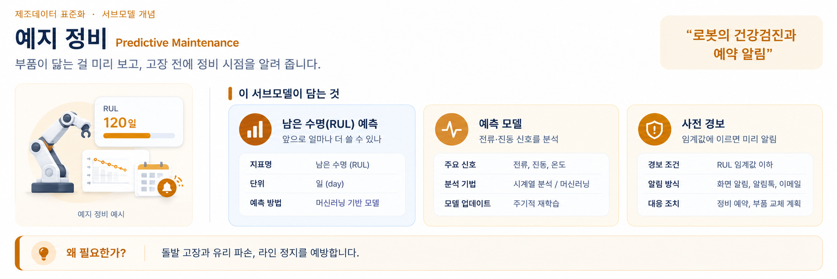
그림 23 Predictive Maintenance 개념도
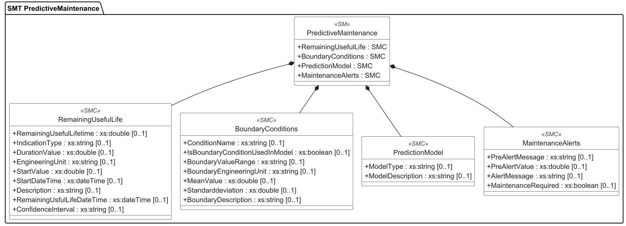
그림 24 Predictive Maintenance UML diagram
○ 외부 참조모델: IDTA 표준 서브모델 템플릿 Predictive Maintenance V1.0 (IDTA 02048) - 잔여 수명(RUL) 예측
○ 참조 용어사전: eCl@ss V16.0
○ 서브모델 및 주요 구성요소 특징
- 감속기(모터의 빠른 회전을 느리고 힘세게 바꾸는 기어 장치)·서보 베어링·타이밍 벨트·볼스크류(회전을 곧은 직선 움직임으로 바꾸는 나사축)의 마모와 백래시(기어의 헐거워짐)가 반복정밀도 저하와 유리 파손으로 이어지므로, 잔여 사용 수명(RUL, 남은 수명)을 예측해 담는다.
- 앞으로 얼마나 더 쓸 수 있는지(잔여 수명)와 그 단위, 예측을 시작한 시점, 예측이 들어맞는 운전 범위(경계 조건), 어떤 예측 방법을 쓰는지, 미리 알려 주는 경보와 그 기준값 등을 주제별 그룹(SMC)으로 나눠 정리한다.
- 이 로봇이 멈추면 앞뒤 공정이 다 멈추는 병목 설비이기 때문에, 갑자기 서는 일을 막는 것이 특히 중요하다. 그래서 축을 움직이는 모터의 전류와 진동 신호를 읽어 남은 수명을 미리 알아내는 것이 이 로봇의 큰 장점이다.
○ 서브모델 구성요소 적용 가이드
- 잔여 수명·경계 조건·예측 모델·경보를 각각 묶음(SMC)으로 나눠 2단계 이상 계층으로 세분화한다.
- 예측 대상(감속기·베어링 등)과 경계 조건을 로봇 운전 특성에 맞게 조정해 사용한다.
○ 서브모델 구성요소 상세 정보 테이블
- 아래 표에는 PredictiveMaintenance 구성요소의 간단한 설명과 예시 값(example value)이 포함된다.
- 사용자는 AAS 템플릿 모델과 함께 표를 참고하여 대상 로봇 특성에 맞게 항목을 수정하여 활용한다.
표 22 Submodel 'PredictiveMaintenance'
idShort: | PredictiveMaintenance
Class: | Submodel
semanticId: | [IRI] https://admin-shell.io/idta/SubmodelTemplate/PredictiveMaintenance/1/0
Parent: | -
Explanation: | 예지보전 서브모델 - 잔여수명(RUL) 예측-경계조건-예측모델-경보 등 예지보전 정보를 표준 구조로 담는다(IDTA 공식 템플릿).
[SME type] | semanticId = [idType]value | [valueType] | card.
idShort | Description@en | example
[SMC] RemainingUsefulLifePrediction | [IRI] https://admin-shell.io/idta/PredictiveMaintenance/RemainingUsefulLifePrediction/1/0 RemainingUsefulLifePrediction collection | []9 elements | 1
[SML] ListRULBoundaryConditions | [IRI] https://admin-shell.io/idta/PredictiveMaintenance/ListRULBoundaryConditions/1/0 ListRULBoundaryConditions list | []0 elements | 1
[SMC] RULCondition | [IRI] https://www.smart-factory.kr/ids/cd/RULCondition/1/0 RULCondition collection | []7 elements | 0..1
[SMC] PredictionModelInformation | [IRI] https://admin-shell.io/idta/PredictiveMaintenance/PredictionModelInformation/1/0 PredictionModelInformation collection | []2 elements | 1
[SMC] ListPreAlerts | [IRI] https://admin-shell.io/idta/PredictiveMaintenance/ListPreAlerts/1/0 ListPreAlerts collection | []2 elements | 0..1
[SMC] AlertAfterExceedingRemainingUsableLife | [IRI] https://admin-shell.io/idta/PredictiveMaintenance/AlertAfterExceedingRemainingUsableLife/1/0 AlertAfterExceedingRemainingUsableLife c | []2 elements | 0..1

idShort: | RemainingUsefulLifePrediction
Class: | SubmodelElementCollection
semanticId: | [IRI] https://admin-shell.io/idta/PredictiveMaintenance/RemainingUsefulLifePrediction/1/0
Parent: | Submodel "PredictiveMaintenance"
Explanation: | 잔여 수명(RUL) 예측
[SME type] | semanticId = [idType]value | [valueType] | card.
idShort | Description@en | example
[Property] RemainingUsefulLifetime | [IRI] https://admin-shell.io/idta/PredictiveMaintenance/RemainingUsefulLifetime/1/0 RemainingUsefulLifetime of the FPD Glass | [str] 5000 | 1
[Property] IndicationType | [IRI] https://admin-shell.io/idta/PredictiveMaintenance/IndicationType/1/0 IndicationType of the FPD Glass Substrat | [str] operating hours | 1
[Property] DurationValue | [IRI] https://admin-shell.io/idta/PredictiveMaintenance/DurationValue/1/0 DurationValue of the FPD Glass Substrate | [Int] 8000 | 1
[Property] EngineeringUnit | [IRI] https://admin-shell.io/idta/PredictiveMaintenance/EngineeringUnit/1/0 EngineeringUnit of the FPD Glass Substra | [str] h | 1
[Property] StartValue | [IRI] https://admin-shell.io/idta/PredictiveMaintenance/StartValue/1/0 StartValue of the FPD Glass Substrate Tr | [Int] 0 | 1
[Property] StartDateTime | [IRI] https://admin-shell.io/idta/PredictiveMaintenance/StartDateTime/1/0 StartDateTime of the FPD Glass Substrate | [datetime] 2026-06-01 00:00:00+09:00 | 0..1
[Property] Description | [IRI] https://admin-shell.io/idta/PredictiveMaintenance/Description/1/0 Description of the FPD Glass Substrate T | [str] 감속기(RV/하모닉) 진동·축 모터 전류 추이 기준 감속기·벨트·서보베어 | 0..1
[Property] RemainingUsfulLifeDateTime | [IRI] https://admin-shell.io/idta/PredictiveMaintenance/RemainingUsfulLifeDateTime/1/0 RemainingUsfulLifeDateTime of the FPD Gl | [datetime] 2027-04-30 08:00:00+09:00 | 0..1
[Range] ConfidenceInterval | [IRI] https://admin-shell.io/idta/PredictiveMaintenance/ConfidenceInterval/1/0 ConfidenceInterval of the FPD Glass Subs | [Range] 6500.0 ~ 9500.0 | 1

idShort: | RULCondition
Class: | SubmodelElementCollection
semanticId: | [IRI] https://www.smart-factory.kr/ids/cd/RULCondition/1/0
Parent: | Submodel "PredictiveMaintenance"
Explanation: | 경계 조건 항목(SML의 반복 요소)
[SME type] | semanticId = [idType]value | [valueType] | card.
idShort | Description@en | example
[Property] ConditionName | [IRI] https://admin-shell.io/idta/PredictiveMaintenance/ConditionName/1/0 ConditionName of the FPD Glass Substrate | [str] ReducerVibration (감속기 진동) | 1
[Property] IsBoundaryConditionUsedInModel | [IRI] https://admin-shell.io/idta/PredictiveMaintenance/IsBoundaryConditionUsedInModel/1/0 IsBoundaryConditionUsedInModel of the FP | [bool] True | 1
[Range] BoundaryValueRange | [IRI] https://admin-shell.io/idta/PredictiveMaintenance/BoundaryValueRange/1/0 BoundaryValueRange of the FPD Glass Subs | [Range] 0.0 ~ 7.0 | 1
[Property] BoundaryEngineeringUnit | [IRI] https://admin-shell.io/idta/PredictiveMaintenance/BoundaryEngineeringUnit/1/0 BoundaryEngineeringUnit of the FPD Glass | [str] mm/s | 1
[Property] MeanValue | [IRI] https://admin-shell.io/idta/PredictiveMaintenance/MeanValue/1/0 MeanValue of the FPD Glass Substrate Tra | [float] 3.5 | 0..1
[Property] Standarddeviation | [IRI] https://admin-shell.io/idta/PredictiveMaintenance/Standarddeviation/1/0 Standarddeviation of the FPD Glass Subst | [float] 0.8 | 0..1
[Property] BoundaryDescription | [IRI] https://admin-shell.io/idta/PredictiveMaintenance/BoundaryDescription/1/0 BoundaryDescription of the FPD Glass Sub | [Int] 7 | 0..1

idShort: | PredictionModelInformation
Class: | SubmodelElementCollection
semanticId: | [IRI] https://admin-shell.io/idta/PredictiveMaintenance/PredictionModelInformation/1/0
Parent: | Submodel "PredictiveMaintenance"
Explanation: | 예측 모델 정보
[SME type] | semanticId = [idType]value | [valueType] | card.
idShort | Description@en | example
[Property] ModelType | [IRI] https://admin-shell.io/idta/PredictiveMaintenance/ModelType/1/0 ModelType of the FPD Glass Substrate Tra | [str] ModelTypeDataDriven | 1
[Property] ModelDescription | [IRI] https://admin-shell.io/idta/PredictiveMaintenance/ModelDescription/1/0 ModelDescription of the FPD Glass Substr | [str] 감속기 진동·축 모터 전류 특징량 기반 마모 진행 LSTM 회귀 모델(누 | 0..1

idShort: | ListPreAlerts
Class: | SubmodelElementCollection
semanticId: | [IRI] https://admin-shell.io/idta/PredictiveMaintenance/ListPreAlerts/1/0
Parent: | Submodel "PredictiveMaintenance"
Explanation: | 사전 경보 목록
[SME type] | semanticId = [idType]value | [valueType] | card.
idShort | Description@en | example
[Property] PreAlertMessage | [IRI] https://admin-shell.io/idta/PredictiveMaintenance/PreAlertMessage/1/0 PreAlertMessage of the FPD Glass Substra | [str] 감속기 마모 진행: 윤활/점검 계획 수립 요망 | 0..1
[Property] PreAlertValue | [IRI] https://admin-shell.io/idta/PredictiveMaintenance/PreAlertValue/1/0 PreAlertValue of the FPD Glass Substrate | [Int] 1000 | 1

idShort: | AlertAfterExceedingRemainingUsableLife
Class: | SubmodelElementCollection
semanticId: | [IRI] https://admin-shell.io/idta/PredictiveMaintenance/AlertAfterExceedingRemainingUsableLife/1/0
Parent: | Submodel "PredictiveMaintenance"
Explanation: | 수명 초과 경보
[SME type] | semanticId = [idType]value | [valueType] | card.
idShort | Description@en | example
[Property] AlertMessage | [IRI] https://admin-shell.io/idta/PredictiveMaintenance/AlertMessage/1/0 AlertMessage of the FPD Glass Substrate | [str] 감속기·벨트 한계 마모: 교체 필요 | 0..1
[Property] MaintenanceRequired | [IRI] https://admin-shell.io/idta/PredictiveMaintenance/MaintenanceRequired/1/0 MaintenanceRequired of the FPD Glass Sub | [bool] True | 1

표 23 Submodel Element Collection 'RemainingUsefulLife'
표 24 Submodel Element Collection 'BoundaryConditions'
표 25 Submodel Element Collection 'PredictionModel'
표 26 Submodel Element Collection 'MaintenanceAlerts'
○ 서브모델 활용방안
- (계획 정비 전환) 구동부 잔여 수명이 임계값에 이르기 전에 사전 경보를 띄워, 돌발 고장과 유리 파손·라인 정지를 예방하고 정비를 계획적으로 수행한다.
- (정밀도 유지) 마모로 인한 반복정밀도 저하를 조기에 감지해, 후공정 정렬 불량과 수율 저하를 막는다.
사. Time Series Data 서브모델
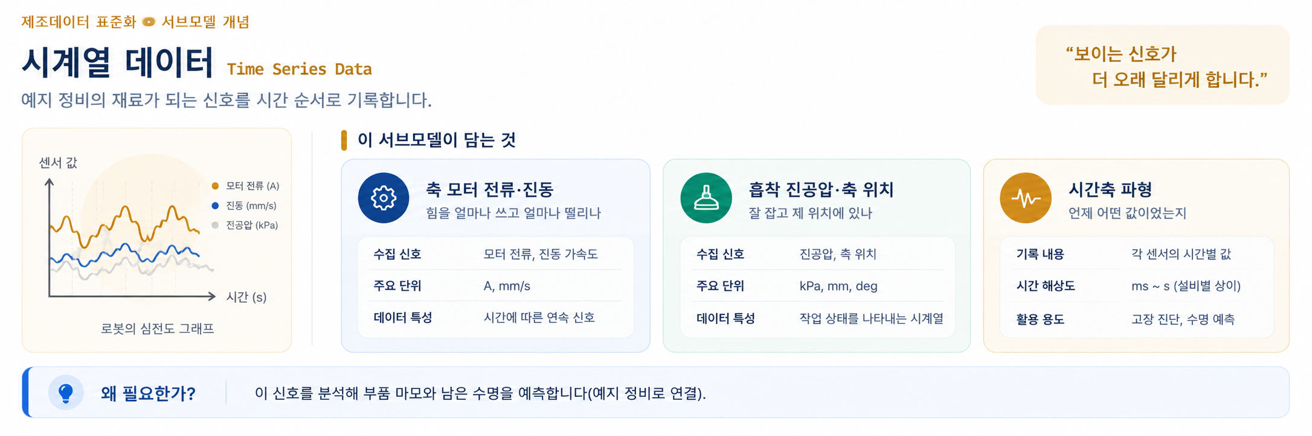
그림 25 Time Series Data 개념도
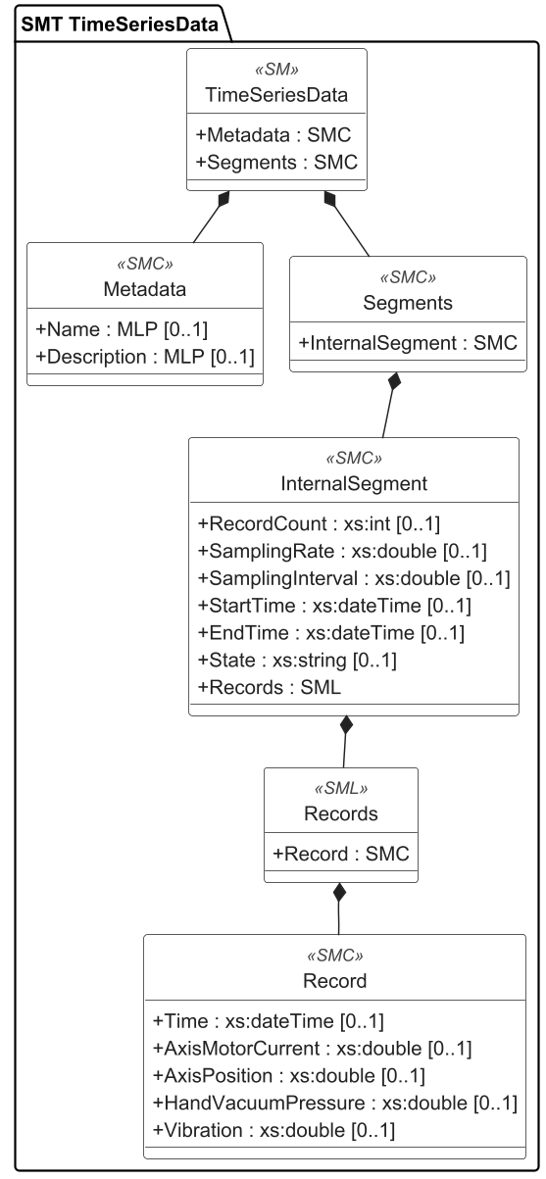
그림 26 Time Series Data UML diagram
○ 외부 참조모델: IDTA 표준 서브모델 템플릿 Time Series Data V1.1.1 (IDTA 02008-1-1-1)
○ 참조 용어사전: eCl@ss V16.0
○ 서브모델 및 주요 구성요소 특징
- 고장을 미리 예측하는 데(예지정비) 쓰이는 신호들, 곧 모터 전류·진동·유리를 빨아들이는 진공 압력·축의 위치를 시간 순서대로 저장하는 표준 저장 공간이다.
- IDTA 표준 구조를 그대로 쓰며, Predictive Maintenance 묶음과 역할을 나눈다. 아직 분석하지 않은 원래 신호 데이터(원시 파형)는 여기에 담고, 그 신호를 분석해 얻은 진단 결과는 Predictive Maintenance에 담는다.
- 표준 템플릿을 재사용하므로 별도 상세표 없이 신호 항목만 로봇에 맞게 지정한다.
○ 서브모델 활용방안
- (신호 축적) 축 전류·진동·진공압·위치를 시간축으로 축적해, 예지정비 모델의 학습·판정에 필요한 원재료를 제공한다.
- (이상 추적) 특정 시점의 파형을 되짚어 이상 발생 전후를 분석하고, 재발 패턴을 파악한다.
○ 템플릿 다운로드 링크
- PDF 문서 V1.1.1 — 링크: IDTA 02008-1-1-1_Submodel_TimeSeriesData.pdf
- AASX 파일 V1.1.1 — 링크: IDTA 02008-1-1-1_Template_TimeSeriesData.aasx
- JSON 파일 V1.1.1 — 링크: IDTA 02008-1-1-1_Template_TimeSeriesData.json

IV.AAS 참조모델 활용 방법

1. 참조모델 활용
○ 참조모델을 활용할 때에는 아래의 사항들을 참조하는 것을 권장한다.
- 참조모델의 submodel은 가급적 수정하지 않고, 필요에 따라 별도의 submodel을 추가한다.
- 필요한 property를 추가하고 해당 semantic 정보를 입력한다.

2. 신규 AAS 작성 및 수정
가. AASX PackageExplorer 다운로드
○ AAS를 작성하기 위한 일반적인 방법으로는 AASX PackageExplorer를 사용하는 것이 일반적이다.

○ AASX PackageExplorer는 아래의 링크를 통해 아래 그림의 프로그램 중 본인의 목적에 맞는 파일을 다운받아 압축을 푼 뒤 AasxPackageExplorer.exe 파일을 실행하면 아래 두 번째 그림과 같이 AASX PackageExplorer의 기본 화면이 나타난다.
https://github.com/admin-shell-io/aasx-package-explorer/releases

그림 27 AASX PackageExplorer 다운로드 경로

그림 28 AASX Package Explorer 파일 실행 초기화면

나. Edit 모드
○ AAS 생성, Submodel 생성 등의 기능을 수행하기 위해서 아래 첫 번째 그림과 같이 ‘Edit’모드를 활성화시킨다. 이를 위해 아래 두 번째 그림과 같이, 상단의 작업창에서 [Workspace] - [Edit]모드를 클릭한다.


그림 29 활성화된 Edit 모드

그림 30 Edit 모드 활성화 단계

다. AAS 생성
○ AAS를 생성하기 위해 앞서 Edit모드를 활성화시킨 상단의 Edit 모드 화면을 기준으로, [AdministrationShells] - [Add AAS]를 클릭하면 아래 첫 번째 AAS 생성 그림과 같은 화면이 나타난다. 아래 두 번째 AAS 정보 그림에서 오른쪽에 ‘Element’에서는 AAS 정보를 입력할 수 있다.


그림 31 AAS 생성


그림 32 AAS 정보

라. SubmodelTemplate을 이용한 Submodel 추가
○ 먼저, File-Open Auxiliary AAS 버튼을 통해 IDTA의 Nameplate Submodel을 추가하는 것을 예시로 설명한다. 아래 첫 번째 그림의 IDTA 홈페이지(https://industrialdigitaltwin.org/en)의 Content Hub에 게시된 SubmodelTemplate을 찾는다. 아래 두 번째 그림과 같이 찾은 SubmodelTemplate의 깃허브 주소로 이동하여, AASX 파일을 다운받아 File - Open Auxiliary AAS 버튼을 누르고, 다운받은 AASX 파일을 선택한다.


그림 33 IDTA SubmodelTemplate 다운로드


그림 34 IDTA SubmodelTemplate 파일 열기

○ 아래 그림의 상단 화면과 같이 AAS를 눌러 우측 Element-Copy from existing Submodel-Copy recursive를 누른다. 새로 표시된 창에서 추가한 AAS 모델 하위에 있는 Submodel을 선택한 후 Select 버튼을 눌러 불러온다. 아래 그림의 하단 화면의 좌측에서 불러온 Submodel을 누른 뒤 우측 Element 영역에서 Property를 추가하거나 값을 수정할 수 있다. 하위 Property를 선택하면 일부 값만 선택하여 변경할 수 있다. 변경 확인 버튼은 Take over changes 버튼을 클릭하여 반영을 완료한다.

그림 35 Template 이용 Submodel 생성

idShort: | TimeSeries
Class: | Submodel
semanticId: | [IRI] https://admin-shell.io/idta/TimeSeries/1/1
Parent: | -
Explanation: | 시계열 데이터 서브모델 - 운전 중 측정되는 값들을 시간 축으로 기록하는 구조(메타데이터-세그먼트-레코드)를 담는다(IDTA 공식 템플릿).
[SME type] | semanticId = [idType]value | [valueType] | card.
idShort | Description@en | example
[SMC] Metadata | [IRI] https://admin-shell.io/idta/TimeSeries/Metadata/1/1 Metadata collection | []3 elements | 1
[SMC] Segments | [IRI] https://admin-shell.io/idta/TimeSeries/Segments/1/1 Segments collection | []1 elements | 1

idShort: | Metadata
Class: | SubmodelElementCollection
semanticId: | [IRI] https://admin-shell.io/idta/TimeSeries/Metadata/1/1
Parent: | Submodel "TimeSeries"
Explanation: | 메타데이터 - 시계열 데이터의 이름-설명과 레코드 구조 정의.
[SME type] | semanticId = [idType]value | [valueType] | card.
idShort | Description@en | example
[MLP] Name | [IRI] https://admin-shell.io/idta/TimeSeries/Metadata/Name/1/1 Name of the FPD Glass Substrate Transfer | [langString] 반송 운전 시계열 데이터@ko | 1
[MLP] Description | [IRI] https://admin-shell.io/idta/TimeSeries/Metadata/Description/1/1 Description of the FPD Glass Substrate T | [langString] 시계열 측정 변수 설명 | 0..1
[SMC] Record | [IRI] https://admin-shell.io/idta/TimeSeries/Record/1/1 Record collection | []5 elements | 1

idShort: | Record
Class: | SubmodelElementCollection
semanticId: | [IRI] https://admin-shell.io/idta/TimeSeries/Record/1/1
Parent: | SMC "Records"
Explanation: | 레코드 - 한 시점의 측정값 묶음(메타데이터의 대표 레코드).
[SME type] | semanticId = [idType]value | [valueType] | card.
idShort | Description@en | example
[Property] Time | [IRI] https://admin-shell.io/idta/TimeSeries/RelativePointInTime/1/1 Time of the FPD Glass Substrate Transfer | [Long] 0 | 1..*
[Property] AxisMotorCurrent | [IRI] https://www.smart-factory.kr/ids/cd/AxisMotorCurrent/1/0 AxisMotorCurrent of the FPD Glass Substr | [float] 2.4 | 0..1
[Property] AxisPosition | [IRI] https://www.smart-factory.kr/ids/cd/AxisPosition/1/0 AxisPosition of the FPD Glass Substrate | [float] 128.5 | 0..1
[Property] HandVacuumPressure | [IRI] https://www.smart-factory.kr/ids/cd/HandVacuumPressure/1/0 HandVacuumPressure of the FPD Glass Subs | [float] -62.0 | 0..1
[Property] Vibration | [IRI] https://www.smart-factory.kr/ids/cd/Vibration/1/0 Vibration of the FPD Glass Substrate Tra | [float] 0.15 | 0..1

idShort: | Segments
Class: | SubmodelElementCollection
semanticId: | [IRI] https://admin-shell.io/idta/TimeSeries/Segments/1/1
Parent: | Submodel "TimeSeries"
Explanation: | 세그먼트 - 시계열을 구간별로 나눈 묶음.
[SME type] | semanticId = [idType]value | [valueType] | card.
idShort | Description@en | example
[SMC] InternalSegment | [IRI] https://admin-shell.io/idta/TimeSeries/Segments/InternalSegment/1/1 InternalSegment collection | []7 elements | 0..*

idShort: | InternalSegment
Class: | SubmodelElementCollection
semanticId: | [IRI] https://admin-shell.io/idta/TimeSeries/Segments/InternalSegment/1/1
Parent: | SMC "Segments"
Explanation: | 내부 세그먼트 - AASX 내부에 값을 직접 저장하는 측정 구간.
[SME type] | semanticId = [idType]value | [valueType] | card.
idShort | Description@en | example
[MLP] Name | [IRI] https://admin-shell.io/idta/TimeSeries/Segment/Name/1/1 Name of the FPD Glass Substrate Transfer | [langString] 반송 운전 시계열 데이터@ko | 0..1
[Property] RecordCount | [IRI] https://admin-shell.io/idta/TimeSeries/Segment/RecordCount/1/1 RecordCount of the FPD Glass Substrate T | [Long] 1000 | 0..1
[Property] StartTime | [IRI] https://admin-shell.io/idta/TimeSeries/Segment/StartTime/1/1 StartTime of the FPD Glass Substrate Tra | [str] 2026-01-01T00:00:00+09:00 | 0..1
[Property] EndTime | [IRI] https://admin-shell.io/idta/TimeSeries/Segment/EndTime/1/1 EndTime of the FPD Glass Substrate Trans | [str] 2026-01-01T00:01:40+09:00 | 0..1
[Property] SamplingRate | [IRI] https://admin-shell.io/idta/TimeSeries/Segment/SamplingRate/1/1 SamplingRate of the FPD Glass Substrate | [Long] 10 | 0..1
[Property] State | [IRI] https://admin-shell.io/idta/TimeSeries/Segment/State/1/1 State of the FPD Glass Substrate Transfe | [str] completed | 0..1
[SMC] Records | [IRI] https://admin-shell.io/idta/TimeSeries/Records/1/1 Records collection | []1 elements | 1

idShort: | Records
Class: | SubmodelElementCollection
semanticId: | [IRI] https://admin-shell.io/idta/TimeSeries/Records/1/1
Parent: | SMC "InternalSegment"
Explanation: | 레코드 목록 - 세그먼트에 속한 레코드들의 모음.
[SME type] | semanticId = [idType]value | [valueType] | card.
idShort | Description@en | example
[SMC] Record | [IRI] https://admin-shell.io/idta/TimeSeries/Record/1/1 Record collection | []5 elements | 1

idShort: | Record
Class: | SubmodelElementCollection
semanticId: | [IRI] https://admin-shell.io/idta/TimeSeries/Record/1/1
Parent: | SMC "Records"
Explanation: | 레코드 - 한 시점의 측정값 묶음(메타데이터의 대표 레코드).
[SME type] | semanticId = [idType]value | [valueType] | card.
idShort | Description@en | example
[Property] Time | [IRI] https://admin-shell.io/idta/TimeSeries/RelativePointInTime/1/1 Time of the FPD Glass Substrate Transfer | [Long] 0 | 1..*
[Property] AxisMotorCurrent | [IRI] https://www.smart-factory.kr/ids/cd/AxisMotorCurrent/1/0 AxisMotorCurrent of the FPD Glass Substr | [float] 2.4 | 0..1
[Property] AxisPosition | [IRI] https://www.smart-factory.kr/ids/cd/AxisPosition/1/0 AxisPosition of the FPD Glass Substrate | [float] 128.5 | 0..1
[Property] HandVacuumPressure | [IRI] https://www.smart-factory.kr/ids/cd/HandVacuumPressure/1/0 HandVacuumPressure of the FPD Glass Subs | [float] -62.0 | 0..1
[Property] Vibration | [IRI] https://www.smart-factory.kr/ids/cd/Vibration/1/0 Vibration of the FPD Glass Substrate Tra | [float] 0.15 | 0..1

○ 아래 그림은 같은 방법으로 추가한 3종(DigitalNameplate, TechnicalData, OperationalData)의 서브모델 리스트이다.


그림 36 동일한 방법으로 추가한 3종의 Submodel

마. Submodel 및 SubmodelCollection 생성
○ 참조모델에 정의되지 않은 내용은 개별적으로 작성하여야 한다. 개별 Submodel 및 SubmodelCollection을 생성하기 위해 아래 그림과 같이 이전에 생성된 AAS를 클릭한 후, 우측의 ‘Element’에서 [Create new Submodel of kind Template] 또는 [Create new Submodel of kind Instance]를 클릭한다.

그림 37 Submodel 생성

○ 생성된 Submodel을 클릭한 뒤 아래 그림과 같이 우측의 ‘Element’에서 [Add collection]을 클릭하여 SubmodelCollection을 생성한다.


그림 38 SubmodelCollection 생성

○ 아래 그림의 오른쪽 ‘Element’에서는 SubmodelCollection 정보를 입력할 수 있다.


그림 39 SubmodelCollection 정보

바. Property 생성
○ 아래 그림과 같이 Submodel 또는 SubmodelCollection을 클릭한 뒤, 우측의 ‘Element’에서 [Add Property]를 클릭하여 신규 Property를 생성한다.


그림 40 Property 생성

3. AAS 모델(템플릿)을 실제 제품별 AAS 인스턴스로 전환
가. AssetInformation 수정
○ Edit 모드에서 아래 그림과 같이 AssetInformation을 선택 시 표시되는 오른쪽 Element 메뉴의 kind 값을 Instance로 선택한다.


그림 41 AssetInformation의 kind 변경

○ 실제 제품의 고유한 global id(IRI 형태)를 부여하여, 이 값을 아래의 그림과 같이 AssetInformation의 globalAssetId 부분에 입력한다.
일반적으로 자산(Asset)이 인스턴스화 되면, 개별 인스턴스마다 고유한 식별정보가 부여된다. 이는 제품의 유형 및 제품 생산 기업의 내부 지침에 따라 다양한 형식으로 부여될 것이며, Asset Information 의 Global Asset Id에는 개별 제품을 구분하고 식별할 수 있는 이러한 고유 식별정보가 부여되어야 한다. 또한, 모든 Asset Administration Shell은 자산이 생산된 시점부터, 자산에 부여된 global asset id를 사용하여 대상 자산을 구분하므로, 이 식별자는 제품의 폐기시까지 변경 없이 유지되어야 한다.


그림 42 AssetInformation의 globalAssetId 입력

○ 마지막으로, 아래 그림과 같이 AssetInformation의 assetType을 Instance로 입력한다.

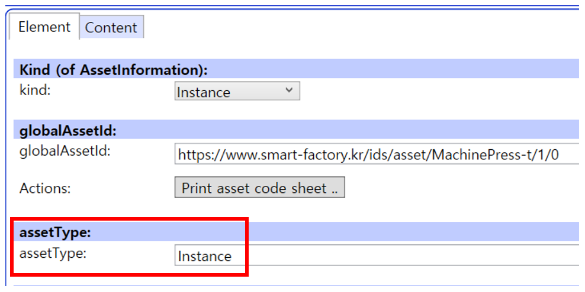
그림 43 AssetInformation의 assetType 입력

나. Submodel수정
○ Edit 모드에서 아래 그림의 서브모델의 Kind (of model) 메뉴의 Instance를 선택한다.


그림 44 Submodel 인스턴스

다. Property 수정
○ 서브모델에 있는 Property중에서, 개별 제품마다 변경되는 값들을 입력한다. 예를 들어 SerialNumber / DateOfManufacture / FirmwareVersion등과 같은 제품별 값들을 입력한다.


그림 45 Property 인스턴스

라. AAS 모델을 인스턴스 변환 결과
○ 아래 그림은 인스턴스 변환 결과를 비교한 화면이다. AssetInformation과 Identification 서브모델에서의 인스턴스 전과 후의 결과이다. 개별 제품별로 달라지는 이러한 프로퍼티들은, 모델에 적용된 서브모델의 종류나 프로퍼티의 구성에 따라 달라질 수 있으며, 이 가이드 문서에서는 가장 대표적인 프로퍼티를 대상으로 예시 value를 기술하였다.


그림 46 AAS 인스턴스 변환 전 화면


그림 47 AAS 인스턴스 변환 후 화면

4. FPD 반송 로봇 AAS 참조모델 활용 시나리오
가. 개요
○ 디스플레이를 만드는 라인은 유리를 씻고(세정), 얇은 막을 입히고(증착), 빛으로 회로 무늬를 새기고(노광), 필요 없는 부분을 깎아내는(식각) 여러 단계가 줄줄이 이어진다. FPD 반송 로봇은 이 단계와 단계 사이에서 유리 기판을 옮겨 라인을 이어 준다.
○ 각 장비의 AAS 모델은 표준화된 데이터를 바탕으로 공정을 지켜보거나(모니터링), 현실 장비를 컴퓨터 속에 똑같이 옮긴 쌍둥이 모델(디지털 트윈)을 만들거나, 고장을 미리 막고(예지정비) 안전을 관리하는 데 쓰인다.
나. [시나리오 1] 지능형 설비 도입 및 라인 설계 최적화
○ 목적: 로봇의 기술 사양을 디지털로 비교해 라인에 맞는 반송 로봇을 선정하고 설치 조건을 검증한다.
○ 활용 서브모델: TechnicalData
○ 세부 내용:
- 공정 설계자는 제조사별 PDF 사양서를 일일이 확인하는 대신, 각 로봇의 TechnicalData(가반하중·도달 반경·반복정밀도·최대 기판 크기)를 자동 비교해 라인에 맞는 로봇을 고른다.
○ 주요 활용 속성:
- 성능 검토: MaxPayload(최대 가반하중=한 번에 들 수 있는 최대 무게)·Reach(도달 반경)·PositioningRepeatability(반복정밀도)로 반송 능력을 비교한다.
- 기판 대응: MaxSubstrateSize(최대 기판 세대)로 취급 가능한 유리 크기를 확인한다.
- 설치 검토: MachineWeight(장비 중량)·CleanlinessClass(청정도 등급)로 클린룸 설치 조건을 검증한다.
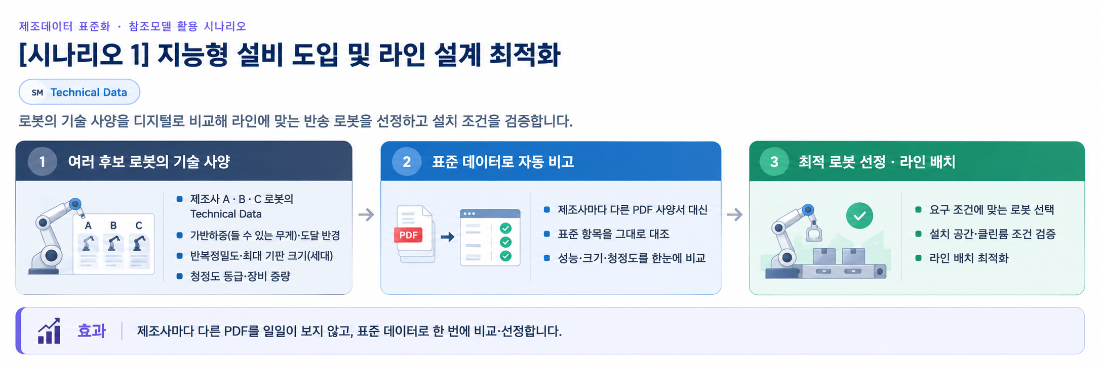
그림 48 지능형 설비 도입 및 라인 설계 최적화
다. [시나리오 2] 실시간 반송 현황 및 품질 관리
○ 목적: 반송 로봇의 실시간 운전 데이터를 수집해 처리량을 관리하고 정렬 불량을 조기에 감지한다.
○ 활용 서브모델: OperationalData
○ 세부 내용:
- 사이클타임과 정위치 오차를 실시간 모니터링해 반송 처리량과 정렬 품질을 관리하고, 흡착 압력 저하로 인한 미끄러짐·낙하 위험을 조기에 감지한다.
○ 주요 활용 속성:
- 생산 지표: MeasuredCycleTime(사이클 소요 시간)으로 처리량과 병목을 분석한다.
- 품질 지표: MeasuredPositioningError(정위치 오차)·MeasuredVacuumPressure(흡착 압력)로 정렬 품질과 흡착 안정성을 확인한다.
- 이상 감지: TransferAlarmCode(알람 코드)·TransferAlarmSeverity(알람 심각도)로 반송 이상을 실시간 파악한다.
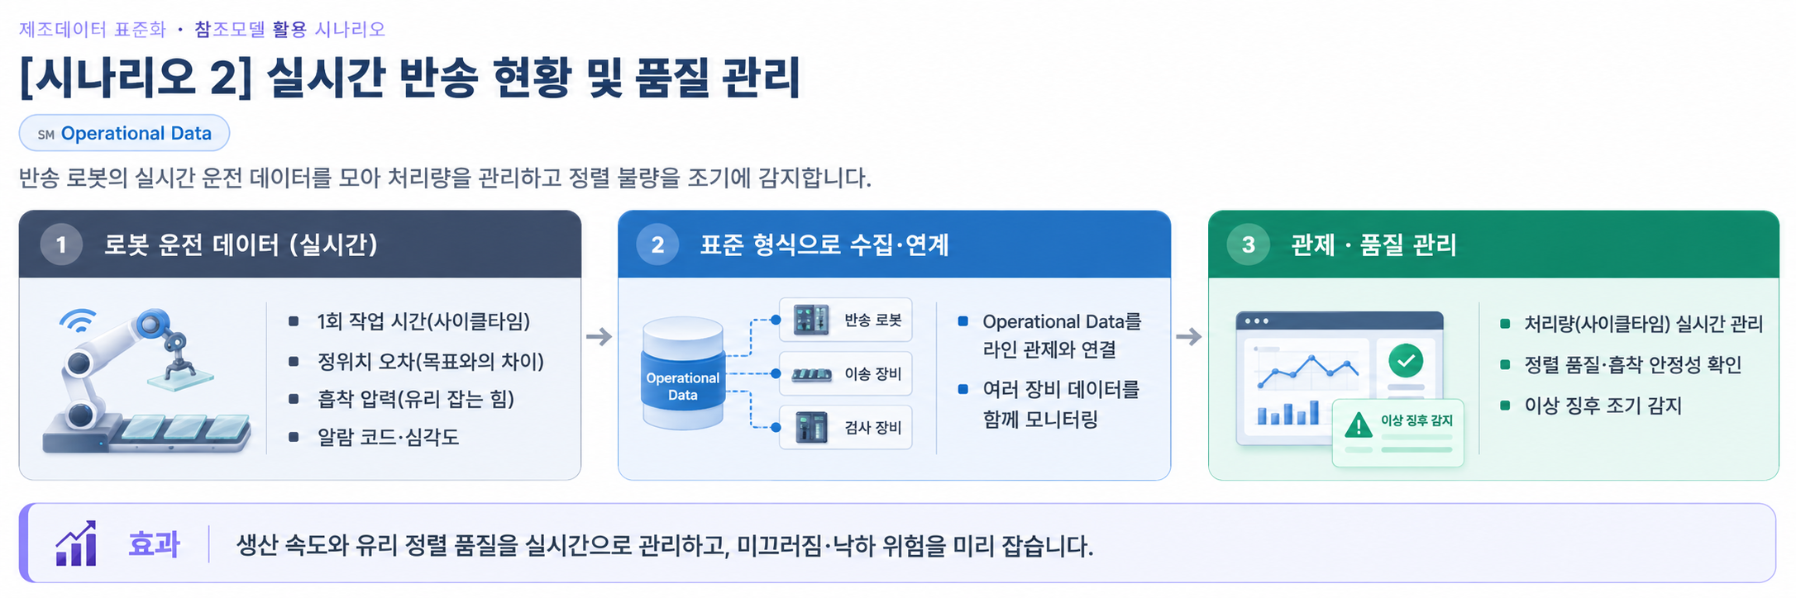
그림 49 실시간 반송 현황 및 품질 관리
라. [시나리오 3] 예측 보전(PdM) 및 스마트 유지보수
○ 목적: 구동부 상태를 기반으로 고장을 미리 예방하고, 장애 발생 시 최신 문서를 즉시 활용한다.
○ 활용 서브모델: PredictiveMaintenance, TimeSeriesData, HandoverDocumentation
○ 세부 내용:
- TimeSeriesData에 축 모터 전류·진동·진공압·위치를 시간축으로 축적하고, PredictiveMaintenance가 감속기·베어링의 잔여 수명(RUL)을 예측해 사전 경보를 낸다.
- 고장이 나면 HandoverDocumentation에서 최신 매뉴얼·회로도·부품 사양서를 즉시 조회해 빠르게 대응한다.
○ 주요 활용 속성:
- 수명 예측: RemainingUsefulLifetime(잔여 수명)·PreAlertValue(사전 경보 임계값)로 계획 정비 시점을 정한다.
- 상태 신호: 시계열 신호(축 전류·진동)로 마모 추세를 관찰해 정밀도 저하를 조기에 잡는다.
- 문서 활용: 문서 식별자(DocumentId)로 해당 로봇의 최신 문서를 즉시 찾는다.
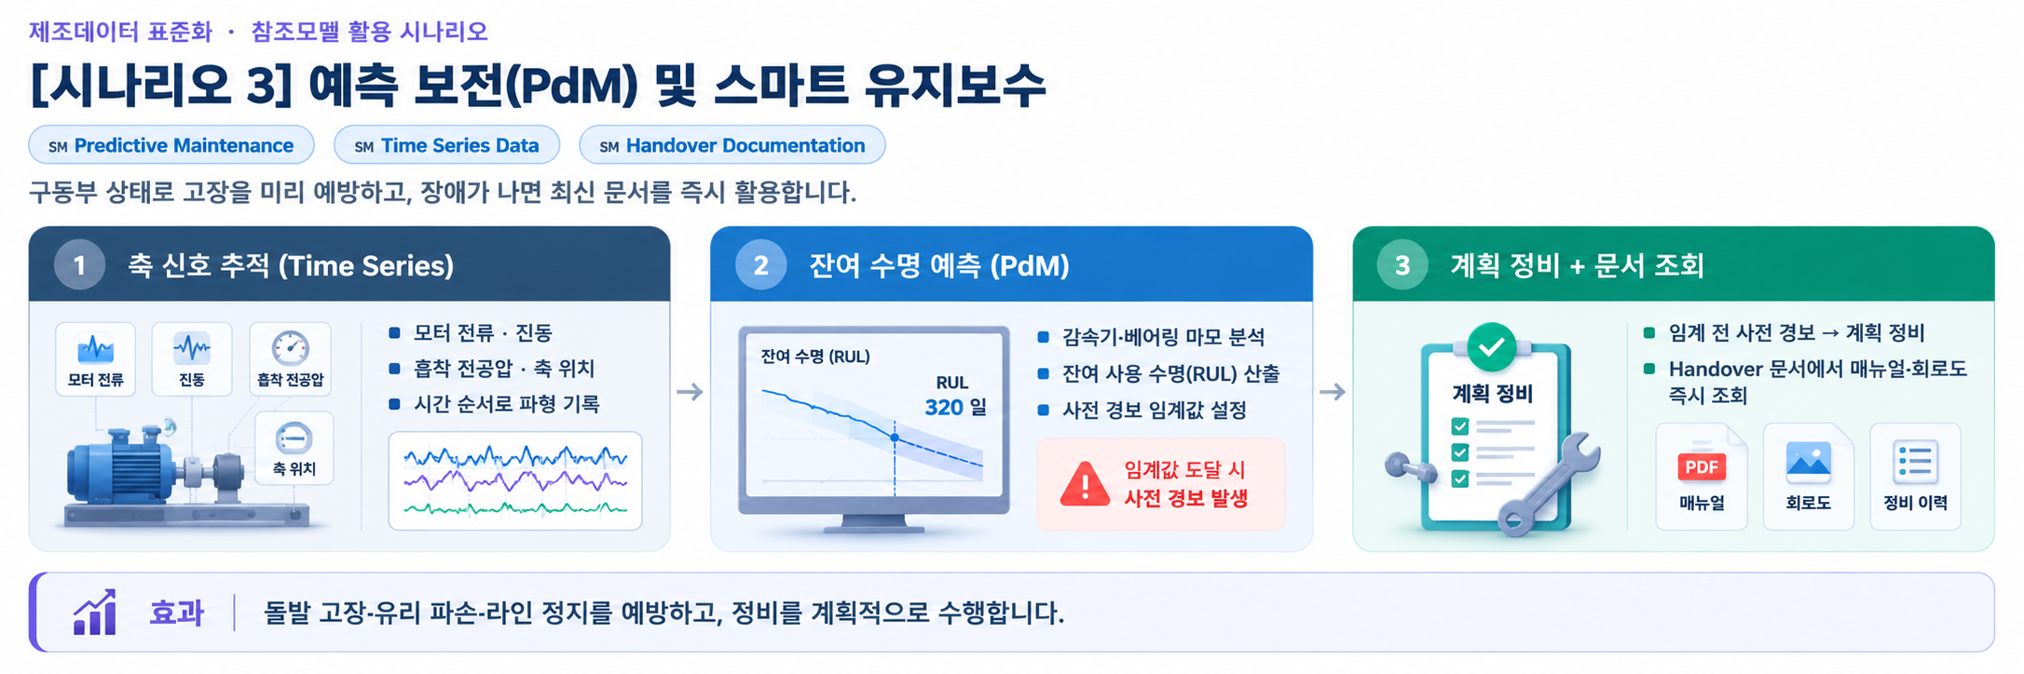
그림 50 예측 보전(PdM) 및 스마트 유지보수
마. [시나리오 4] 작업자 안전 통합 모니터링
○ 목적: 티칭·정비 중 작업자 안전 상태를 통합 관리해 산업재해를 예방한다.
○ 활용 서브모델: FunctionalSafety
○ 세부 내용:
- 안전정지·안전 정격 속도·영역 제한·비상정지 기능의 인증 수준(SIL·PL)을 디지털로 관리해, 여러 관절 로봇의 충돌·끼임 위험에 대응한다(ISO 10218·ISO 13849-1).
○ 주요 활용 속성:
- 안전 성능: SIL(안전 무결성 등급)·PL(성능 수준)·Category(안전 카테고리)로 안전 기능의 신뢰성을 확인한다.
- 안전 설정: SafetyRatedSpeed(안전 정격 속도)로 교시·정비 시 저속 동작을 보장한다.
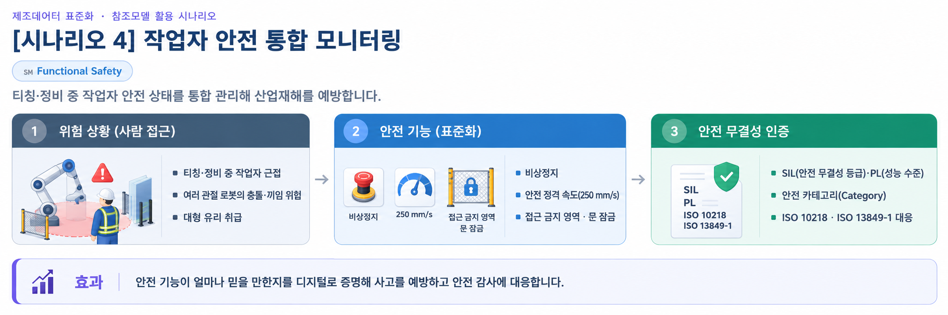
그림 51 작업자 안전 통합 모니터링
바. [시나리오 5] 자산 신원·문서 생애주기 관리
○ 목적: 로봇의 전체 생애주기 이력과 신원을 체계적으로 관리한다.
○ 활용 서브모델: DigitalNameplate, HandoverDocumentation
○ 세부 내용:
- DigitalNameplate가 제조사·시리얼·제조연월 등 '디지털 신분증' 역할을 하고, HandoverDocumentation이 매뉴얼·도면·인증서를 생애주기에 걸쳐 관리한다. 향후 디지털 제품 여권(DPP)의 기초가 된다.
○ 주요 활용 속성:
- 신원: SerialNumber(시리얼 번호)·YearOfConstruction(제조 연도)로 로봇의 정체성을 보장한다.
- 문서: DocumentVersion(문서 버전)으로 최신 문서 이력을 추적한다.
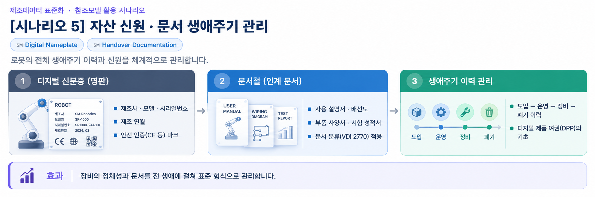
그림 52 자산 신원·문서 생애주기 관리
사. [시나리오 6] 라인 연계 및 디지털 트윈
○ 목적: 라인 전체 장비의 표준 데이터를 통합해 디지털 트윈(현실 장비를 컴퓨터에 똑같이 옮긴 쌍둥이 모델)으로 운영한다.
○ 활용 서브모델: 전체 서브모델
○ 세부 내용:
- 반송 로봇을 포함한 라인 장비의 AAS를 표준 형식으로 연계해, 공정 모니터링·생산 최적화·예지정비·안전을 하나의 화면에서 통합 관리하고, 상위 시스템(MES)과 표준 인터페이스로 데이터를 주고받는다.
○ 주요 활용 속성:
- 상태 연계: OperationalData의 운전 상태·측정값을 라인 관제 화면과 연계한다.
- 예지 연계: PredictiveMaintenance의 잔여 수명을 정비 계획 시스템과 연계한다.
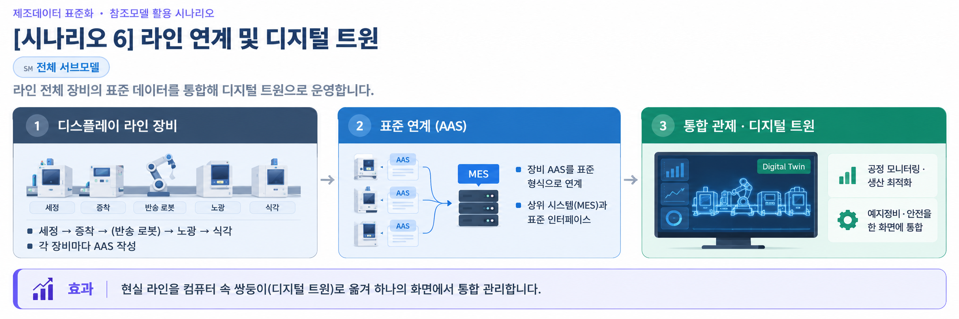
그림 53 라인 연계 및 디지털 트윈

